Министерство науки и высшего образования Российской Федерации

федеральное государственное бюджетное образовательное учреждение высшего образования

«Российский экономический университет имени Г.В. Плеханова»

**МОСКОВСКИЙ ПРИБОРОСТРОИТЕЛЬНЫЙ ТЕХНИКУМ**

Специальность: 09.02.07 Информационные системы и программирование

Квалификация: Программист

ПРАКТИЧЕСКИЕ РАБОТЫ

ПО «РАЗРАБОТКА ПРОГРАММНЫХ МОДУЛЕЙ»

Листов:

|  |  |
| --- | --- |
| Выполнил студент  Группы П50-2-21  Дубовик Денис Алексеевич | Проверил преподаватель  _____________ Д.В. Серяк  «____» __________ 2023 года |

Москва 2023

Содержание

Практическая работа №1. 4

Работа с текстом. 4

Практическая работа №2. 10

Работа с <img> и <map> 10

Практическая работа №3. 13

Создание таблиц. 13

Практическая работа №4. 16

Создание многоуровневых списков. 16

Практическая работа №5. 21

Работа с <div>. 21

Практическая работа №6. 25

«Новый» сайт МПТ. 25

Практическая работа №7. 31

FlexBox. 31

Практическая работа №8. 39

Grid. 39

Практическая работа №9. 43

Медиа запросы. 43

Практическая работа №10. 44

Итоговый сайт(HTML+CSS). 44

Практическая работа №11. 52

Перенос проекта на Django. 52

Практическая работа №12 57

«Создание моделей для сайта на Django» 57

Практическая работа №13 64

«Выгрузка данных на страницу» 64

# Практическая работа №1.

## Работа с текстом.

Цель работы: повторить дизайн с WEB-страницы из PDF, т.е. сделать верстку WEB-страницы на HTML.

Для начала выполню задание номер 1. Скопирую и вставлю в документ текст при помощи тега <p>

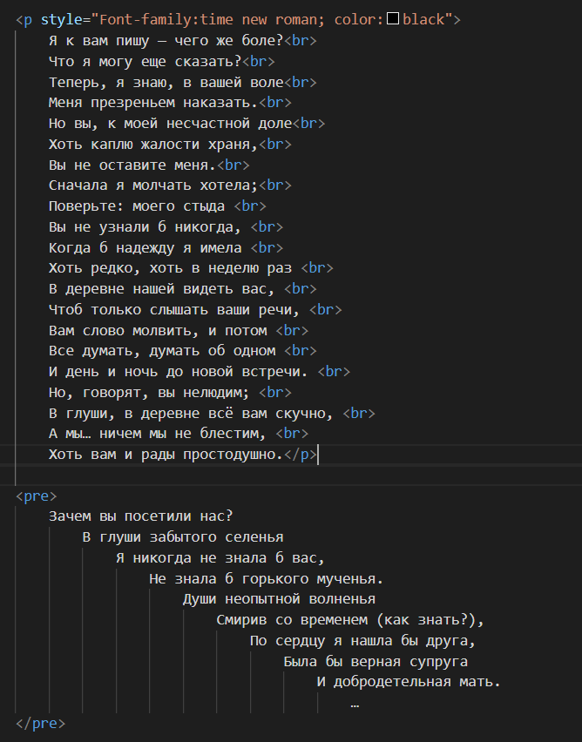

Рисунок – код 1

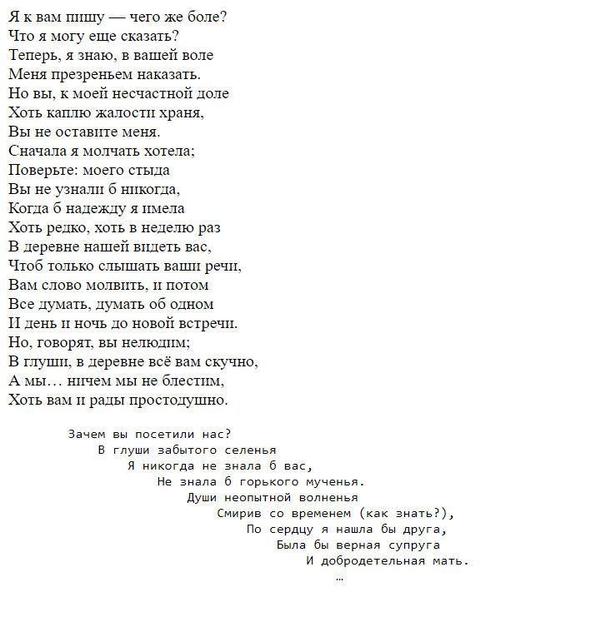

Рисунок – результат 1

Добавляем тест с различными тегами: <figure>, <blockquote>, <figcaption>, <cite>, <strong>, <em>, <s>, <small>, <big>, <dfn>, <q>

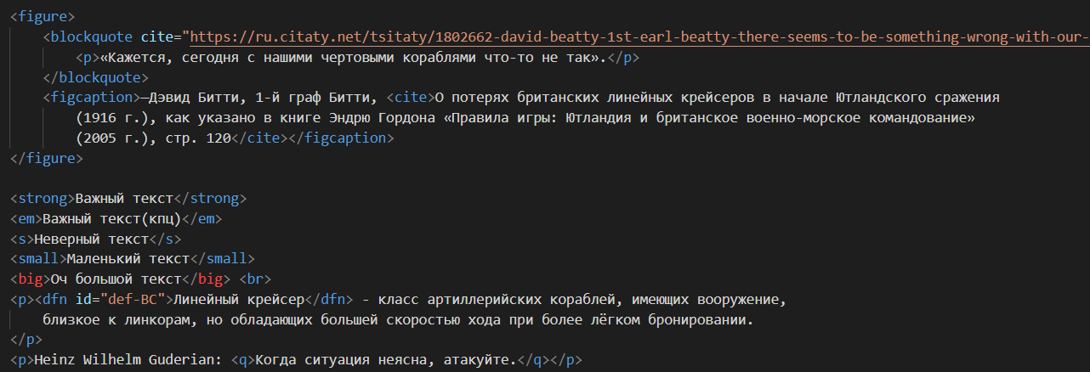

Рисунок – код 2

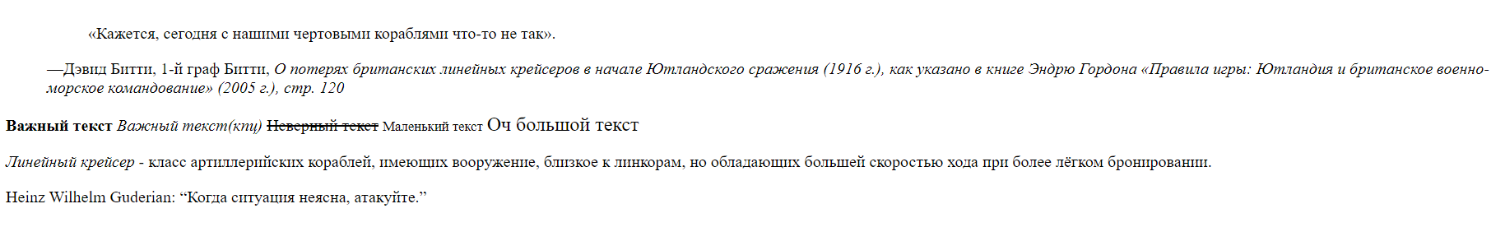

Рисунок – результат 2

Выполняем второе задание и форматируем текст при помощи: атрибута style и тегов <u>,< strong>,<i>, <font>,<sup>.

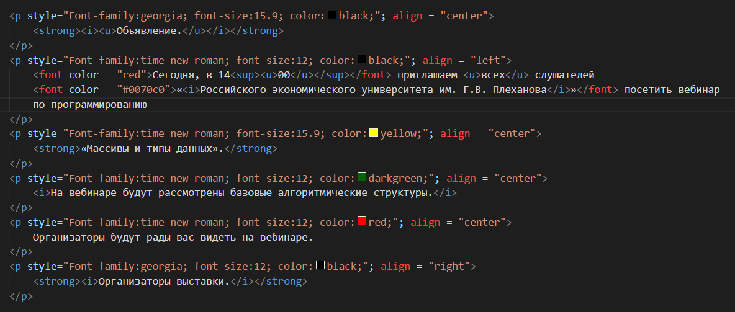

Рисунок – код 3

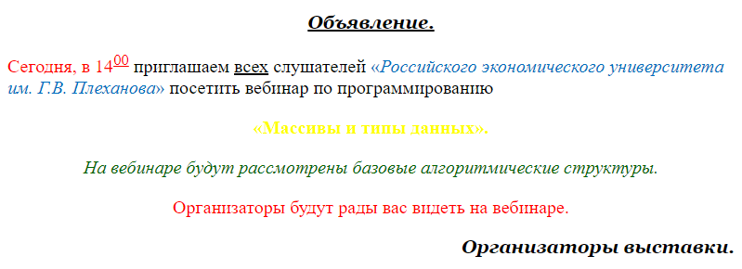

Рисунок – результат 3

Выполним третье задание с форматированием

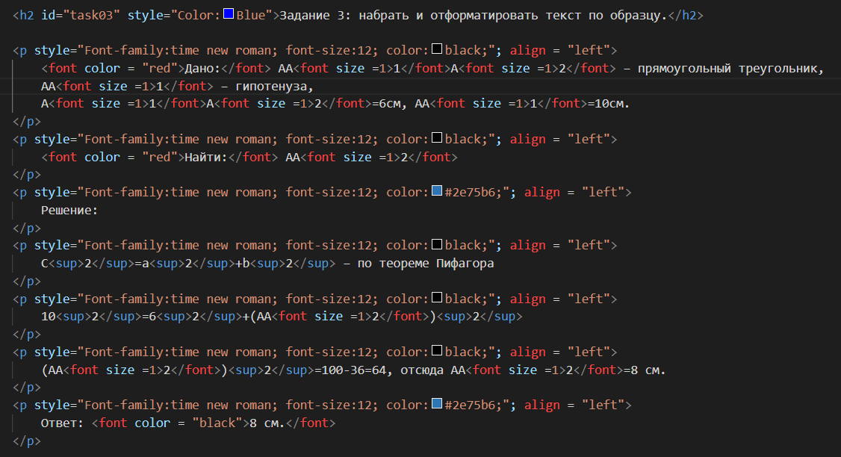

Рисунок – код 4

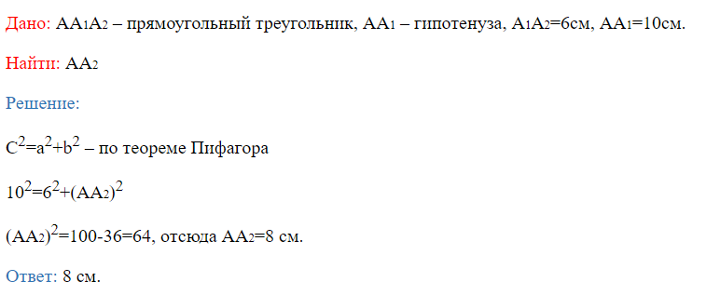

Рисунок – результат 4

Добавим новый цвет заднего фона, а также пример заголовков разных уровней

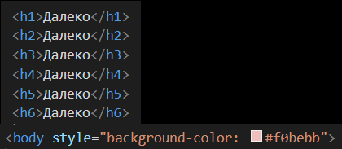

Рисунок – код 5

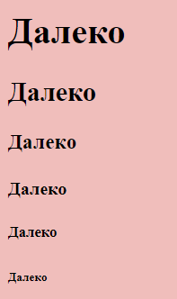

Рисунок – результат 5

Добавляем заголовки и гиперссылки на них и определение

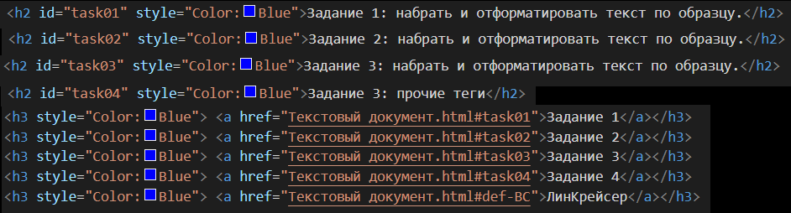

Рисунок – код 6

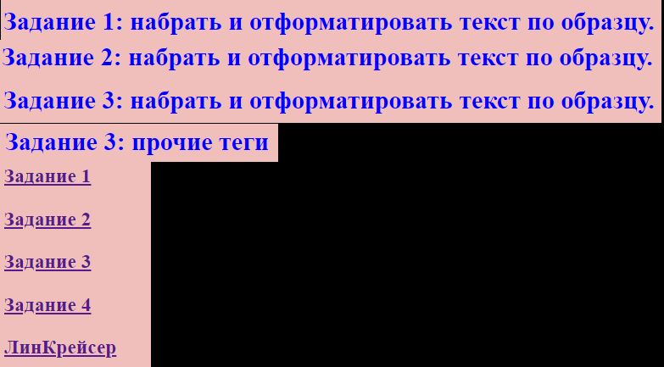

Рисунок – результат 6

Добавляем изображение и гиперссылку

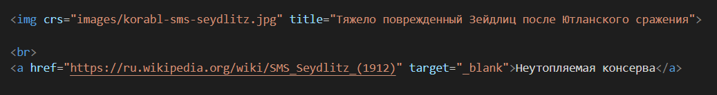

Рисунок – код 7

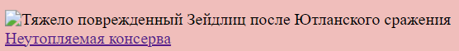

Рисунок – код 7

Добавляем полосы разделители при помощи <hr>

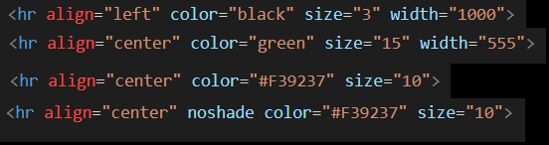

Рисунок – код 8



Рисунок – результат 8

Вывод: повторил дизайн WEB-страницы на HTML.

# Практическая работа №2.

## Работа с <img> и <map>

Цель работы: создать HTML страницу, в которой будет выводиться карта Федеральных округов России. По наведению курсором на каждый регион должна выводиться подсказка с наименованием региона.

Тег <img> предназначен для отображения на веб-странице изображений в графическом формате GIF, JPEG или PNG. Адрес файла с картинкой задаётся через атрибут src. Для упрощения указания пути до картинки можно ее картинку в директорию проекта, но лучше использовать спец директорию, названную images, тогда путь будет выглядеть так: src="images/Карта.png". Тег <alt> создает альтернативный текст для изображения.



Рисунок – Тег <img>.

Тег <map> – это контейнер для элементов area, который содержит в себе множество атрибутов:

* Shape – форма карты
* Coords – координаты точек
* Title – выплывающее сообщение-подсказка, при наведении курсора
* Href – ссылка на что либо, при нажатии на область карты
* Alt – так же альтернативный текст

Для получения координат точек использовался сайт [HTML Map generator](https://xdan.ru/project/HTMLMapGenerator/).

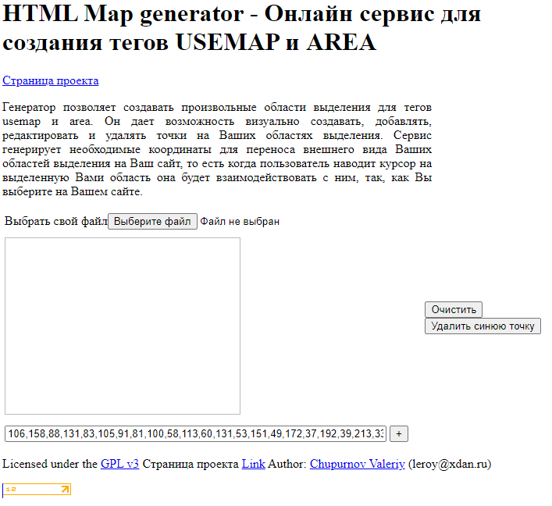

Рисунок – Сайт для получения координат точек.

Генератор позволяет создавать произвольные области выделения для тегов <usemap> и <area>. Он дает возможность визуально создавать, добавлять, редактировать и удалять точки на областях выделения.

Записываем полученные координаты точек в атрибут coords. В атрибут title, записываем названия регионов.

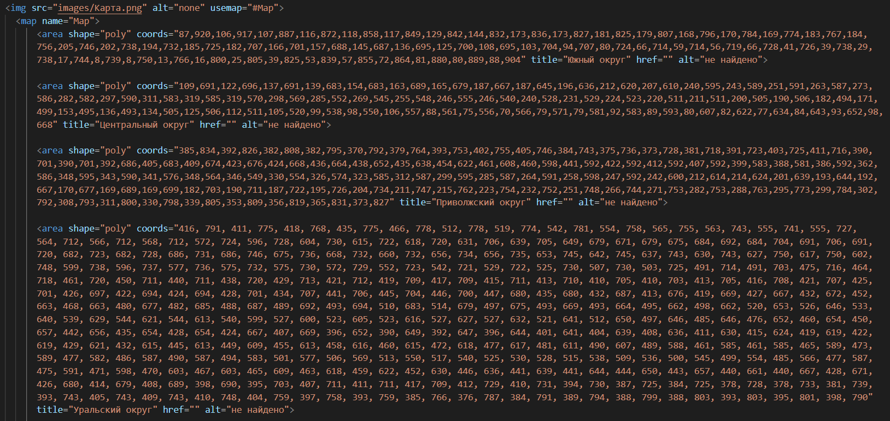

Рисунок – координаты 1

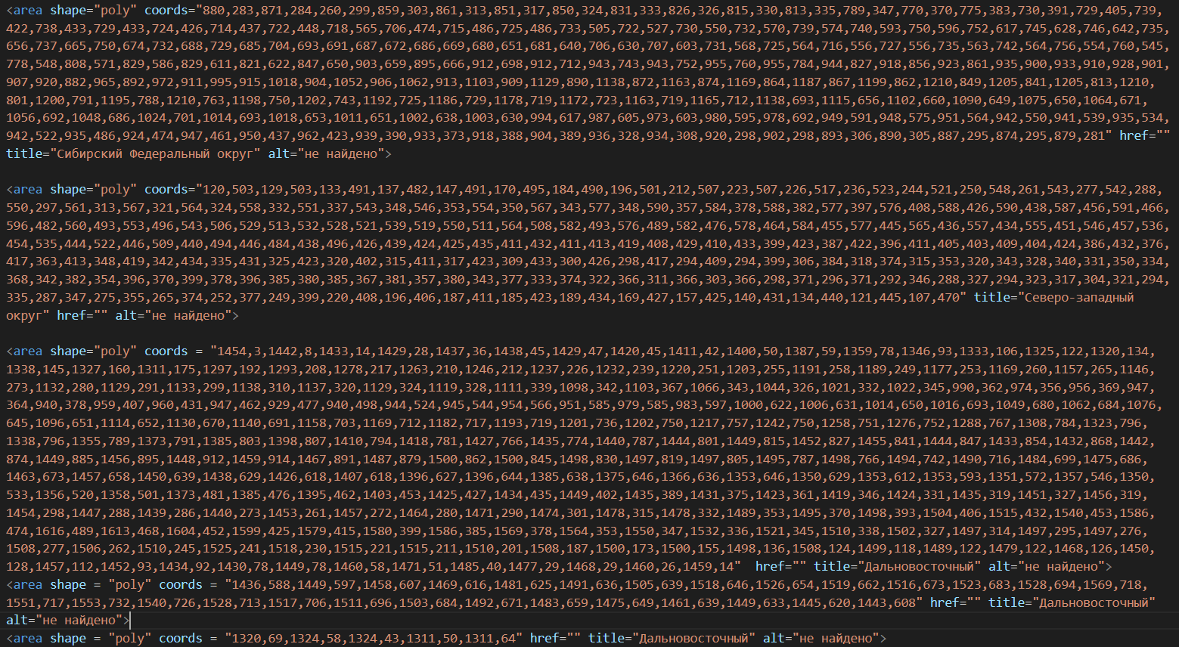

Рисунок – координаты 2

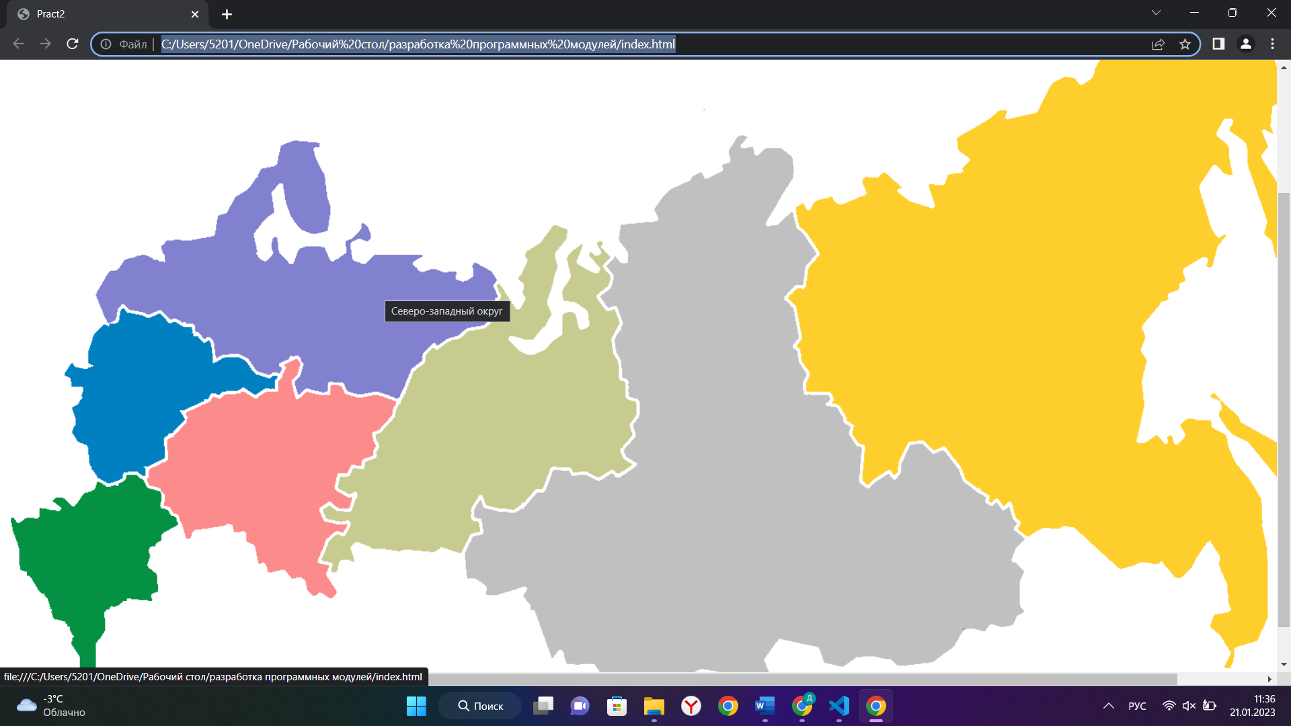

Рисунок – результат

Вывод: в ходе работы была создана карта федеральных округов России, с выплывающим сообщением-подсказкой.

# Практическая работа №3.

## Создание таблиц.

Цель работы: повторить дизайн таблицы из PDF в HTML документе. Попробовать различные атрибуты для дизайна таблицы.

Для создания таблиц в html используется тег <table>. Внутри себя структурно он делится на:

* <caption> - обрамление заголовка
* <thead> - шапка таблицы
* <tbody> - тело (ячейки) таблицы
* <tfoot> - подвал таблицы

Начнем работу с создания тега таблицы и настройки его при помощи style и атрибутов.



Рисунок – атрибуты таблицы

Приведу список возможных атрибутов:

* Align - Определяет выравнивание таблицы.
* Background - Задает фоновый рисунок в таблице.
* Bgcolor - Цвет фона таблицы.
* Border - Толщина рамки в пикселах.
* Bordercolor - Цвет рамки.
* Cellpadding - Отступ от рамки до содержимого ячейки.
* Cellspacing - Расстояние между ячейками.
* Cols - Число колонок в таблице.
* Frame - Сообщает браузеру, как отображать границы вокруг таблицы.
* Height - Высота таблицы.
* Rules - Сообщает браузеру, где отображать границы между ячейками.
* Summary- Краткое описание таблицы.
* Width - Ширина таблицы.

Так же в style были заданы:

* Margin – выравнивание
* Border – внешние границы
* text-align – выравнивание текста

Затем при помощи ячеек текста <td>, строк <tr> и заголовков <th> задаем содержимое таблицы. Используем rowspan для объединения строк. Так же существует colspan, объединяющий столбцы

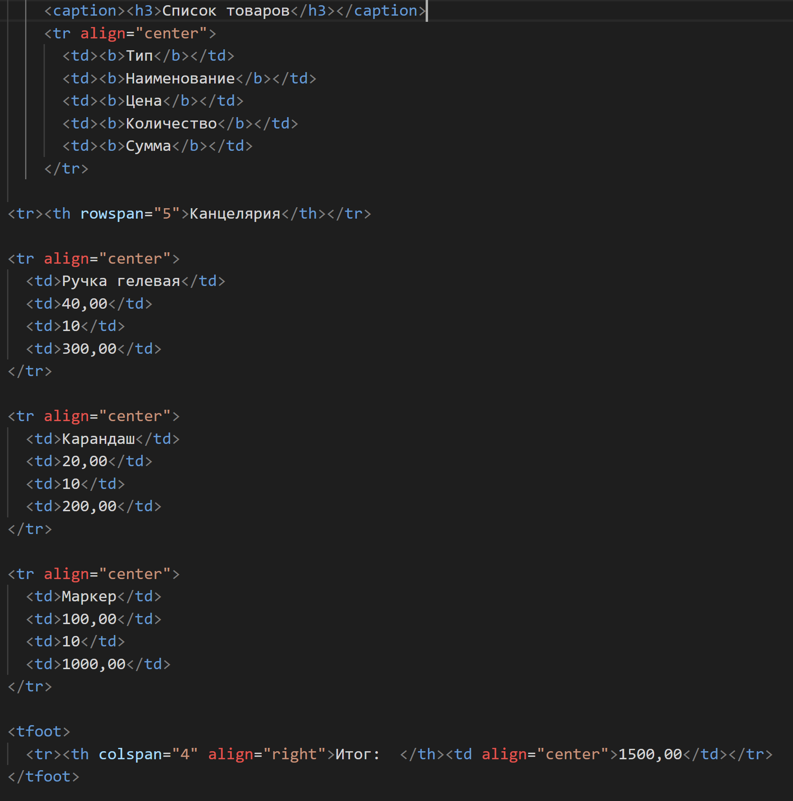

Рисунок – код таблицы

При помощи <colgroup> и <col> задаем разные цвета для столбцов

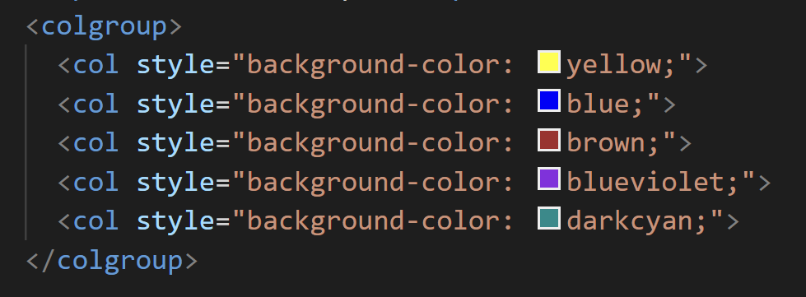

Рисунок – код цвета столбцов

Результат:

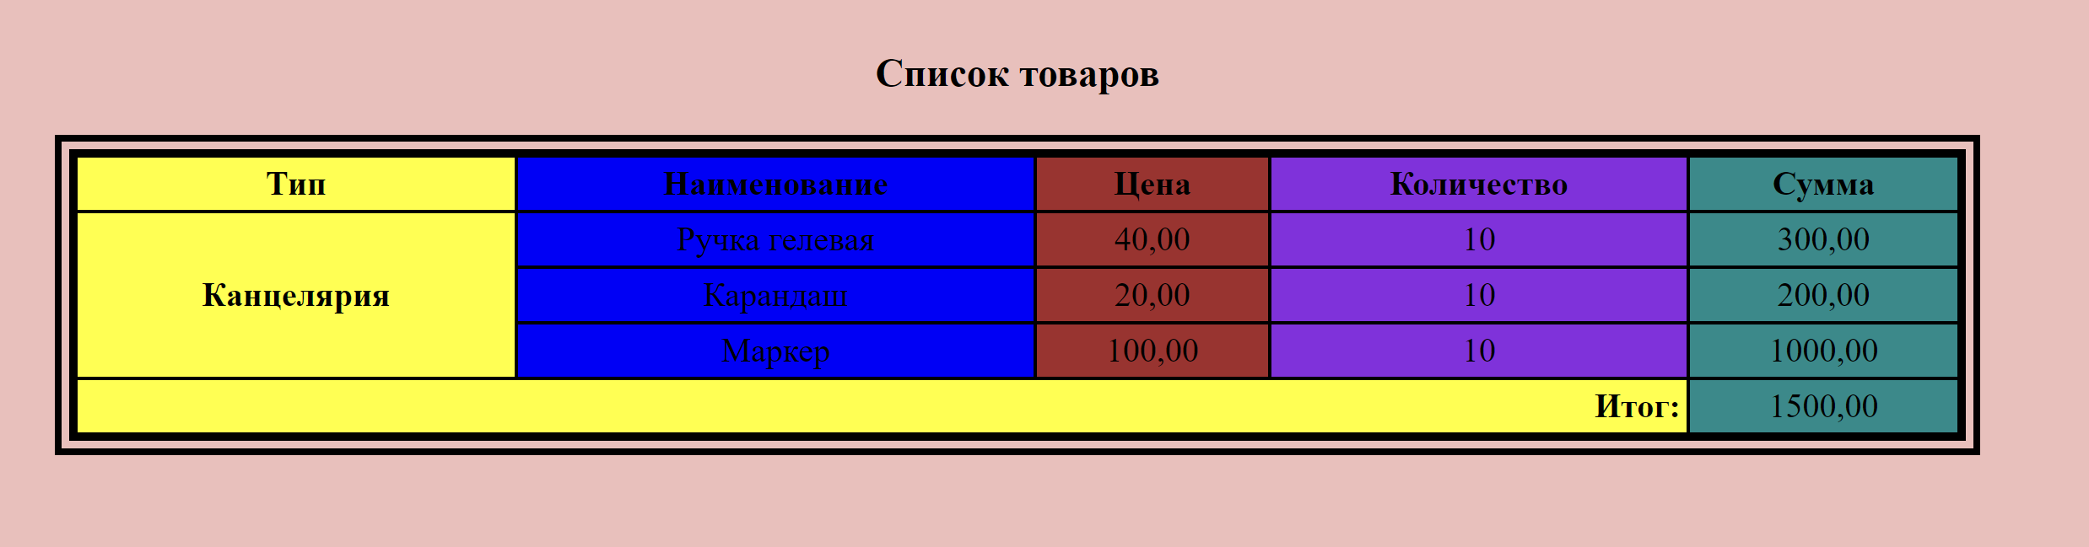

Рисунок – итог работы

Вывод: повторили дизайн таблицы из PDF в HTML документе. Попробовали различные атрибуты для дизайна таблицы.

# Практическая работа №4.

## Создание многоуровневых списков.

Цель работы: изучить маркированные списки различных уровней и повторить предложенный образец форматирования html документа

Теги списков:

* <li> - элементы списка
* <ul> - элементы маркированного неупорядоченного списка
* <ol> - элементы номерованного упорядоченного списка
* <dl> - список терминов

Так же стоит уделить внимание поддерживаемым атрибутам:

1. reversed – задает отображение списка в обратном порядке
2. start – задает начальное значение, от которого пойдет отсчет нумерации
3. type – задает вид маркера для использования в списке:
   1. 1 — значение по умолчанию, десятичная нумерация.
   2. A — нумерация списка в алфавитном порядке, заглавные буквы
   3. a — нумерация списка в алфавитном порядке, строчные буквы
   4. I — нумерация римскими заглавными цифрами
   5. i — нумерация римскими строчными цифрами
4. counter-reset – сбрасывает счетчик нумерации
5. counter-increment – задаёт значение приращения счётчика

Сначала создадим общий номерованный список, затем добавим в него элемент, являющийся маркированным списком и через type задаем последнему круглый указатель.

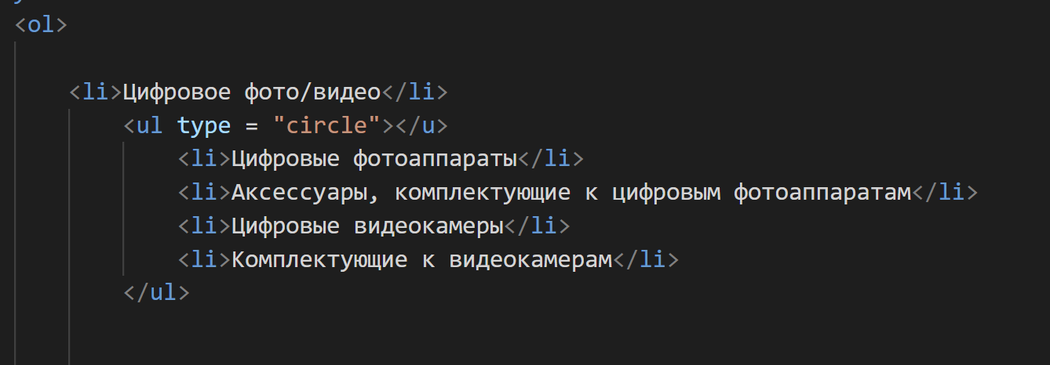

Рисунок – маркированный список с круглым указателем. Код  
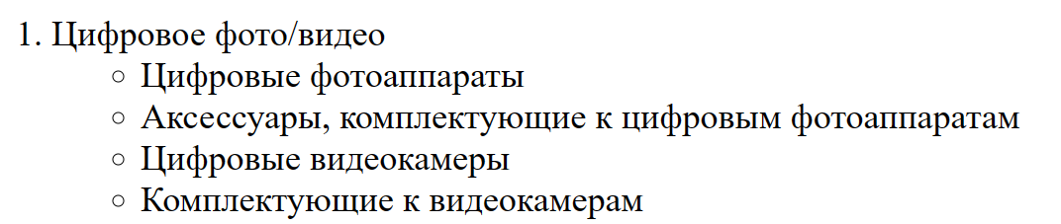

Рисунок – маркированный список с круглым указателем. Результат

Далее создадим еще уровень номерованного списка, в котором создадим маркированный список, элементами которого являются еще 4 маркированных списка. Для первого используем круги, а для вторых квадраты.

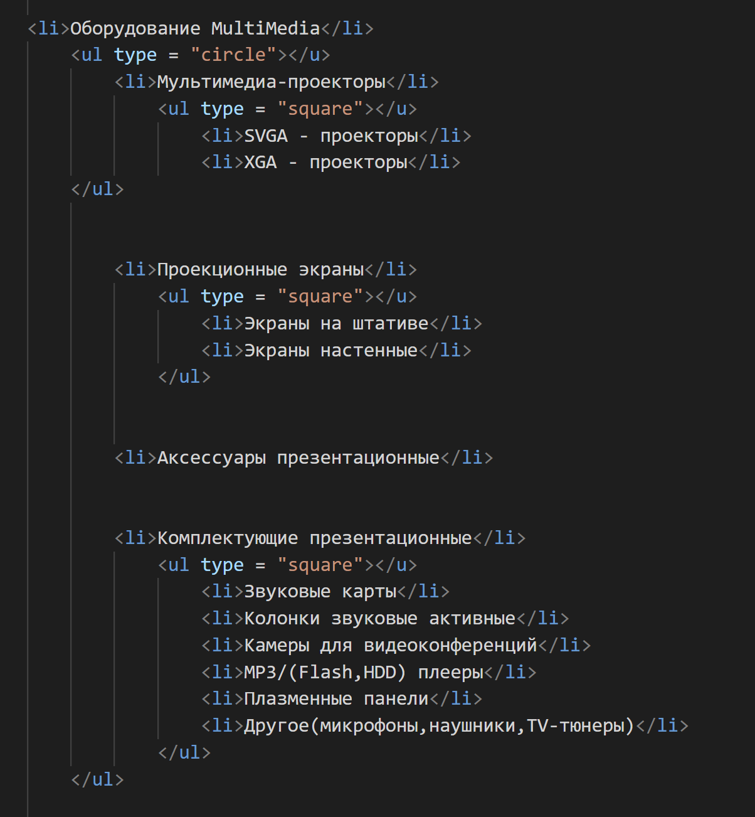

Рисунок – список 2. Код

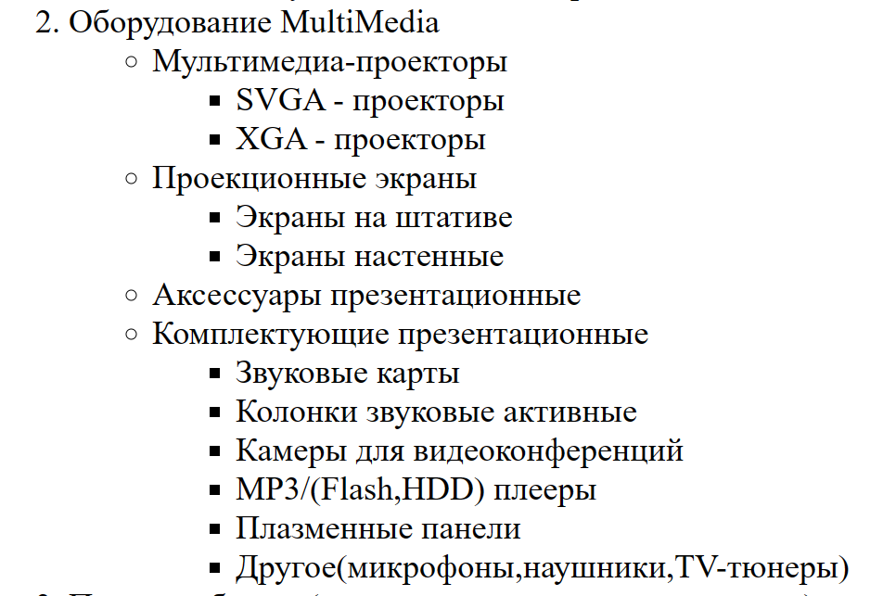

Рисунок – список 2. Результат

Создадим 3 пункт номерованного списка, являющийся так же нумерованным списком, но которому при помощи style задан буквенный указатель.

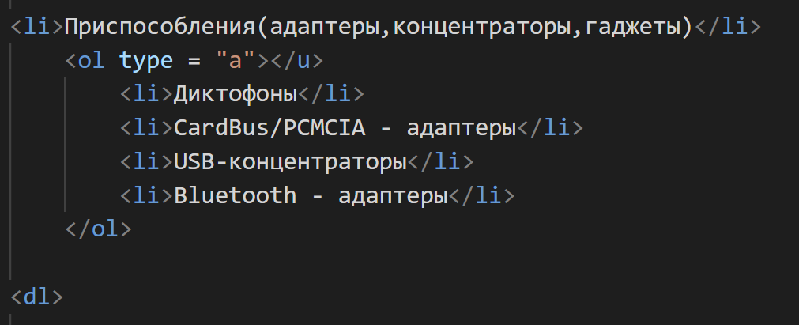

Рисунок – список 3. Код

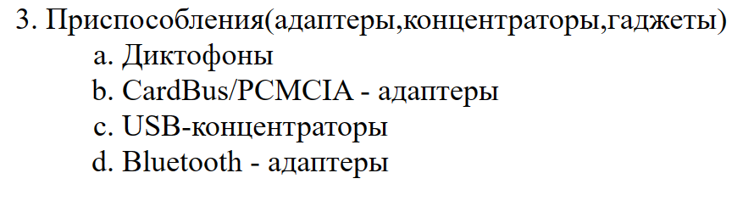

Рисунок – список 3. Результат

Затем создаем список цитат и маркированный список, где в качестве указателя используются смайлы

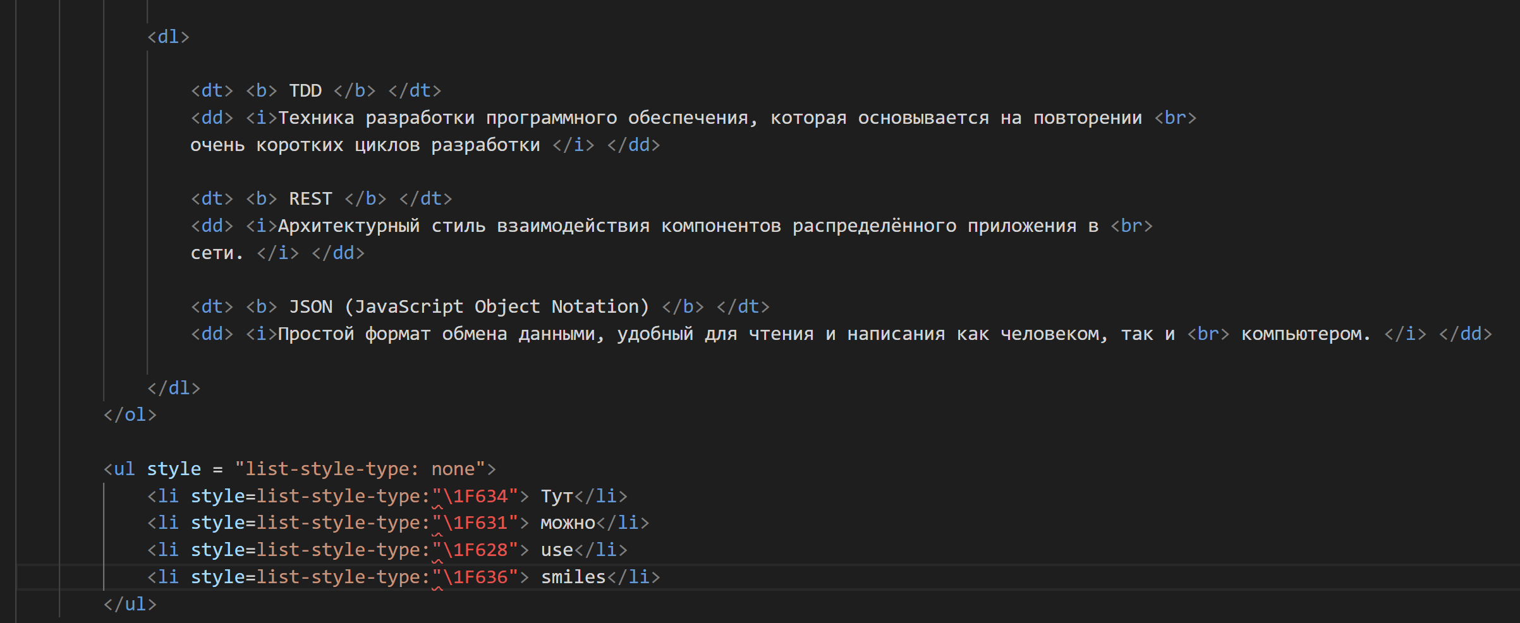

Рисунок – список 4. Код

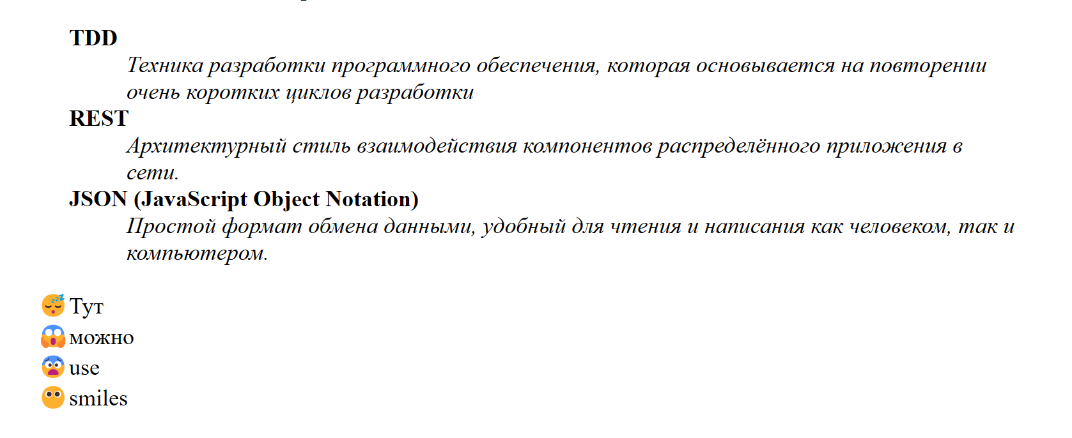

Рисунок – список 4. Результат

Вывод: были изучены маркированные списки различных уровней и повторён предложенный образец форматирования html документа.

# Практическая работа №5.

## Работа с <div>.

Цель работы: используя <div> создать сайт, содержащий описание одной из it профессий.

Тег <div> - является универсальным контейнером для контента. Он парен, может иметь глобальные атрибуты и в некоторых случаях может быть заменен тегами:<article> и <nav>.

Ход работы.

Создаём HTML-файл и реализуем базовую конструкцию HTML-документа.

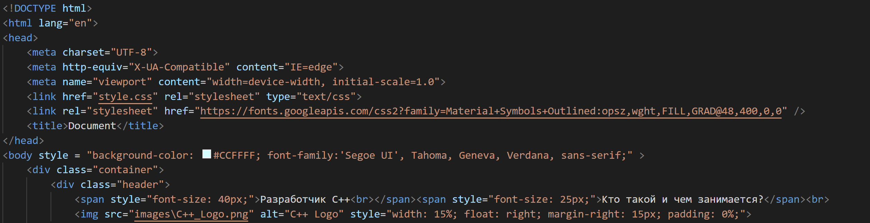

Рисунок - головной тег

Реализуем ссылки на CSS-файл стилизации веб-страницы, также добавляем ссылку на иконку и меняем название страницы.

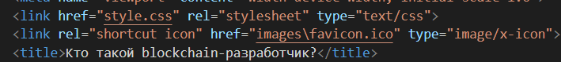

Рисунок – ссылки и фавикон сайта

Реализуем стилизацию элемента контейнера для всех других элементов.

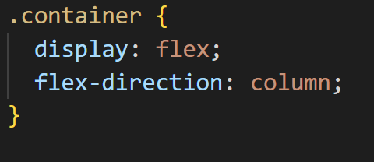

Рисунок – стиль класса container

Реализуем элемент заголовок с изображением.



Рисунок – элемент header

Реализуем стилизацию элемента заголовка: размеры, цвет фона, скругление краёв, тень, тень текста, отступ от текста, отступы от элементов.

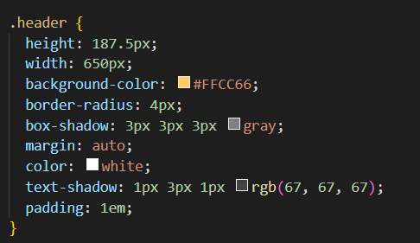

Рисунок – стиль класса header

Реализуем элемент строки, в котором реализуем два элемента блока с текстом и ненумерованным списком.

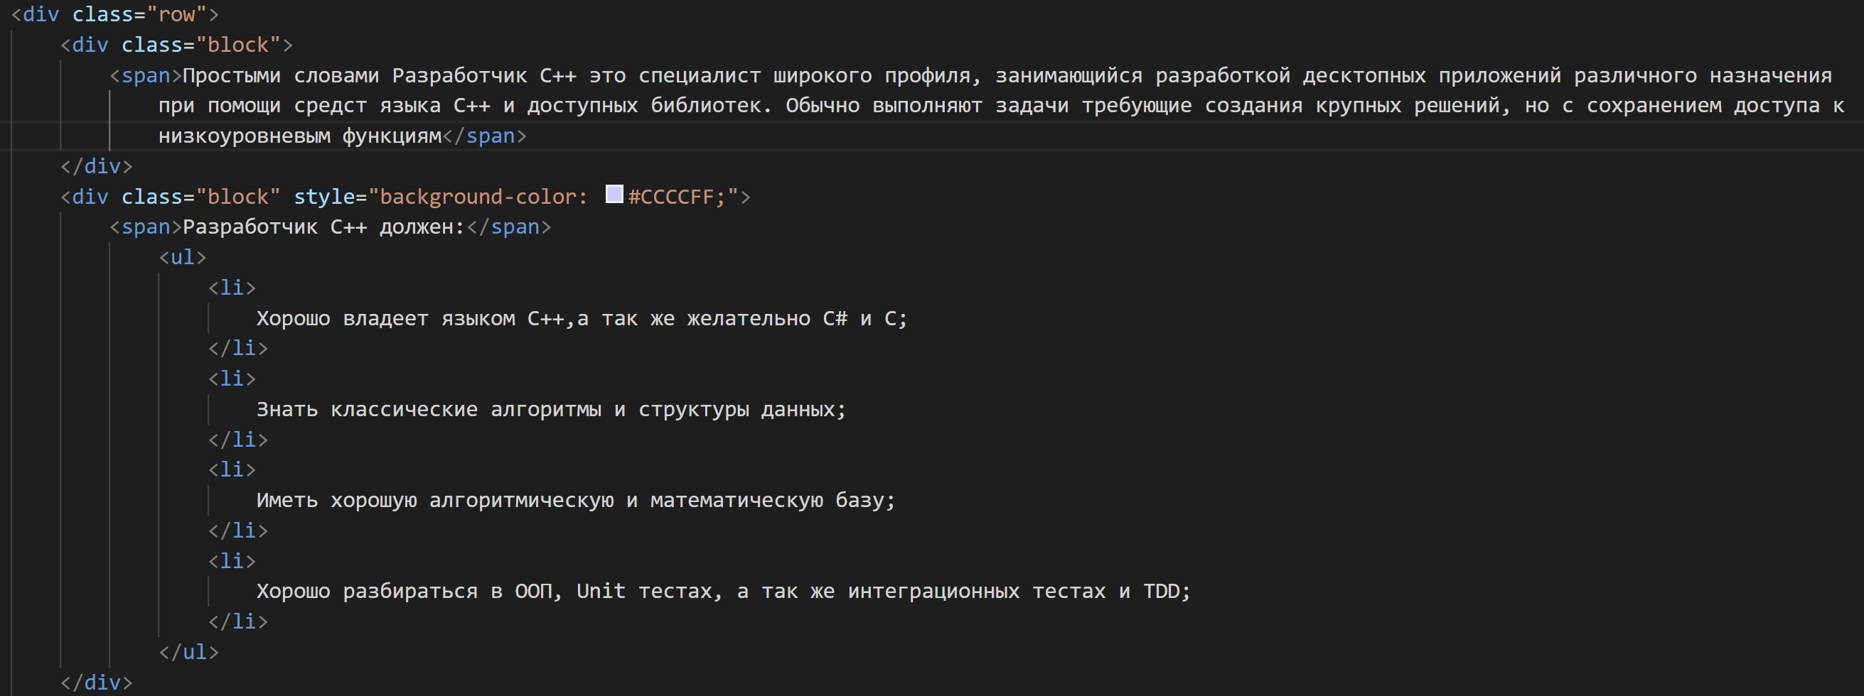

Рисунок – элементы row и block

Реализуем стилизацию элемента строки, который является хранилищем для двух элементов блоков.

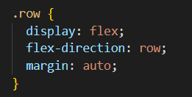

Рисунок – стиль элемента row

Реализуем стилизацию элемента блока: размер текста, размеры, скругление краёв, цвет фона, отступ от элементов, отступ от текста, тень текста.

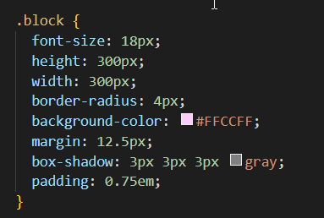

Рисунок – стиль элемента block

Реализуем второй элемент строку, в котором реализуем ещё два элемента блока с ненумерованным списком и изображениями.

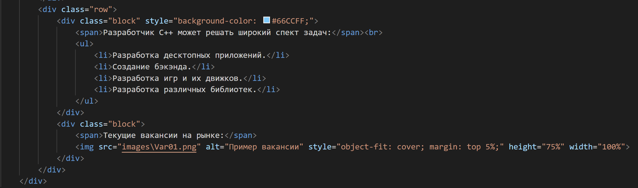

Рисунок – элементы row и block

Результат работы:

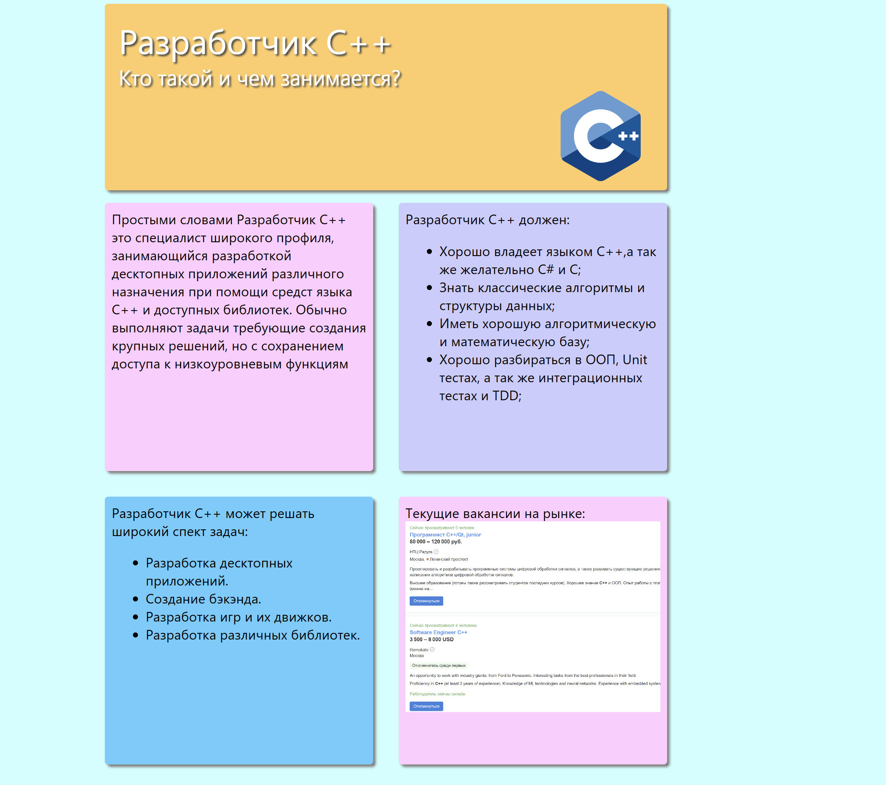

Рисунок – готовый сайт

Вывод: используя <div> создал сайт, содержащий описание одной из it профессий.

# Практическая работа №6.

## «Новый» сайт МПТ.

Цель: необходимо переделать сайт МПТ так как вы бы хотели его видеть, который будет удовлетворять следующим требованиям:

- Все файлы должны находится в своих папках.

- Обязательно использовать CSS-файлы.

- Минимум переделать 2 любых страницы с сайта МПТ

Для выполнения поставленной задачи, я использовал Bootstrap –инструментарий с открытым исходным кодом для интерфейса пользователя, включающего переменные и миксины Sass (повторяющиеся участки кода, которые можно включать в различные селекторы), адаптивную сеточную систему, обширные предварительно созданные компоненты и мощные плагины JavaScript.

Скачать все необходимые файлы можно на официальной странице [Bootstrap](https://bootstrap5.ru/docs/getting-started/download).

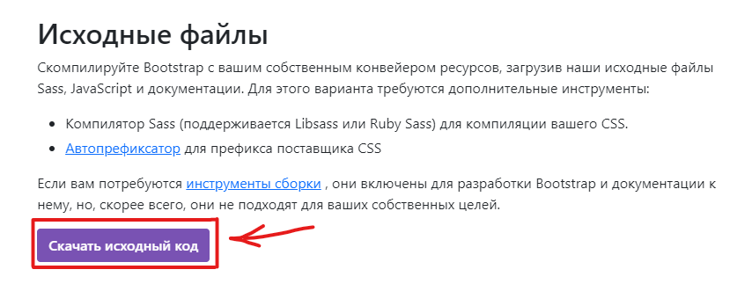

Рисунок – Сайт с исходными файлами Bootstrap.

Мы скачиваем архив с большим количеством файлов, но для достижения цели я выбрал определённые файлы. Затем с помощью тега link и атрибута href нужно подключить таблицы стилей и шрифты. Также необходимо подключить файлы скриптов, по средствам тега script и атрибута src.

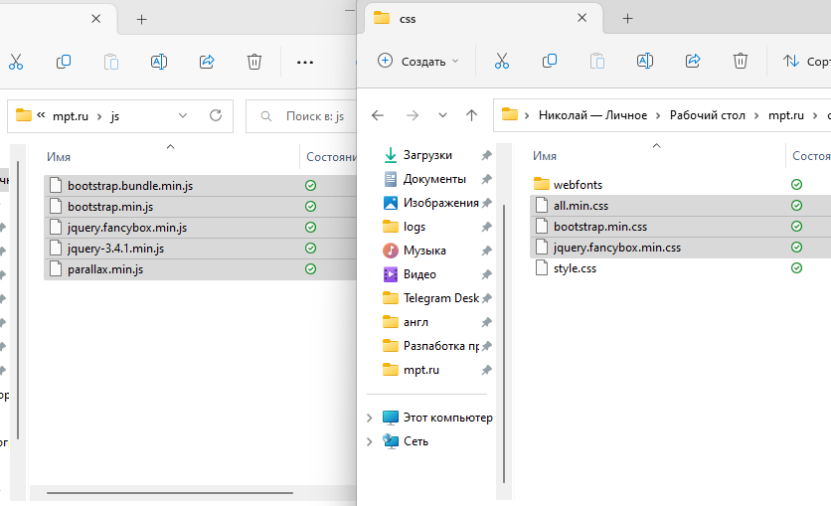

Рисунок – Таблицы стиля и Js.

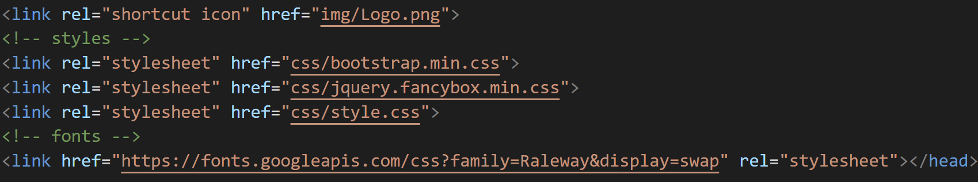

Рисунок – Использование тега link.



Рисунок – Использование тега script.

На всех страницах сайта реализована навигационная панель.

Навигация, доступная в Bootstrap, имеет общую разметку и стили, от базового класса .nav до активного и отключенного состояний.

Базовый компонент .nav построен с использованием Flexbox и обеспечивает прочную основу для создания всех типов компонентов навигации. Он включает в себя некоторые переопределения стилей (для работы со списками), некоторые отступы для ссылок для больших областей попадания и базовый отключенный стиль.

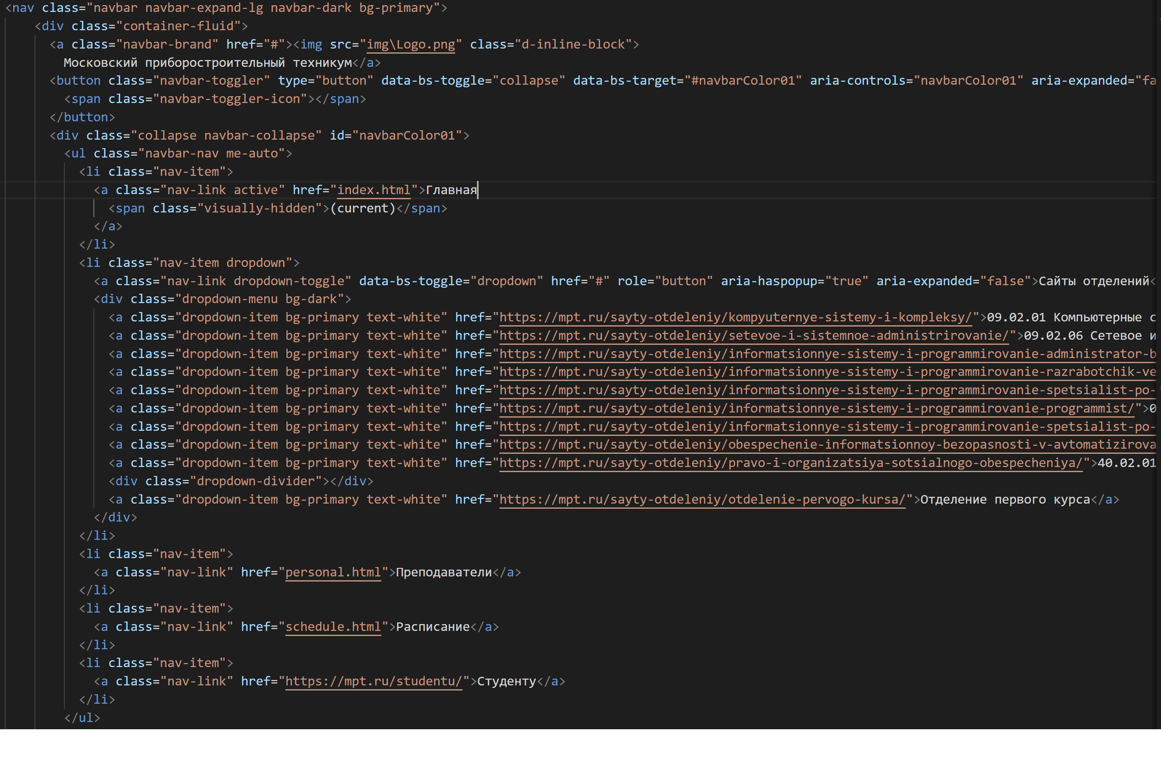

Рисунок – пример использования тега nav

Для реализации перехода по нажатию используется тег <a> с атрибутом herf. Rласс navbar и navbar-expand{-sm|-md|-lg|-xl} нужны для отзывчивости при «складывании», а классы navbar-dark и bg-dark – классы цветовых схем.

Фреймворк позволяет очень быстро создавать сайты, указывая классы. Так же в документации к Bootstrap, находятся множество готовых элементов интерфейса, которые можно отредактировать под себя.

В своем проекте я использовал следующие:



Рисунок – навигационная панель

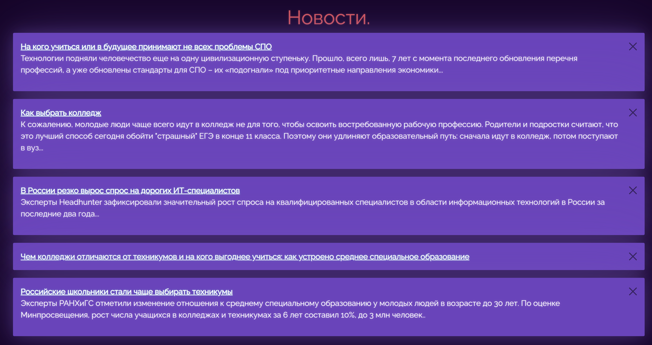

Рисунок – индикаторы тревоги

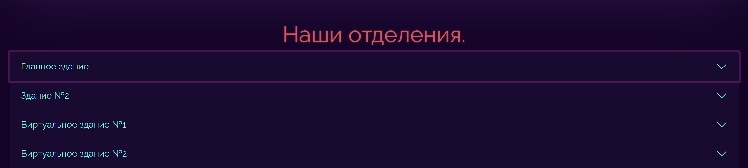

Рисунок - аккордион

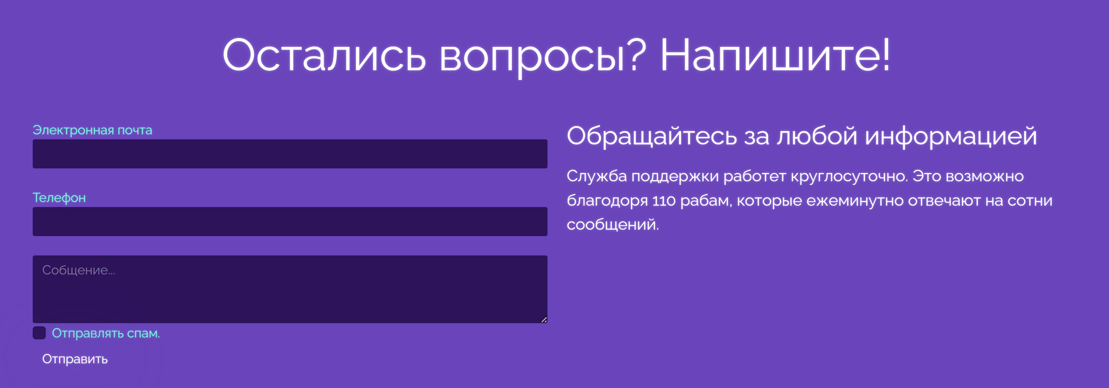

Рисунок – текстовые поля

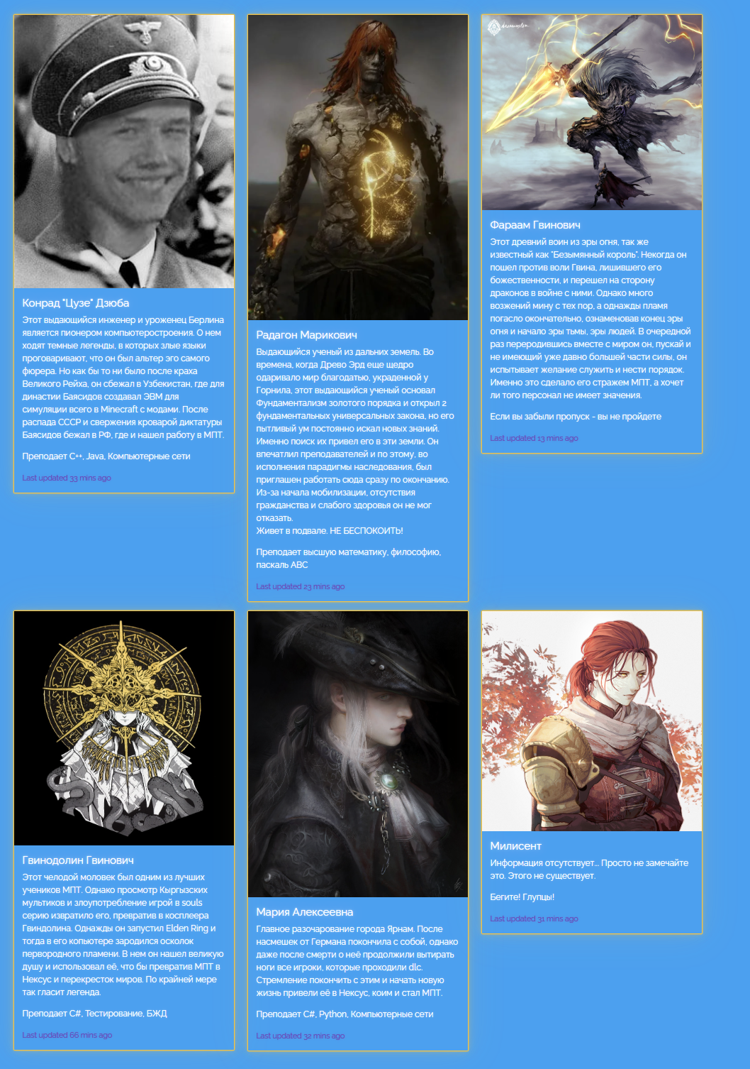

Рисунок - карты

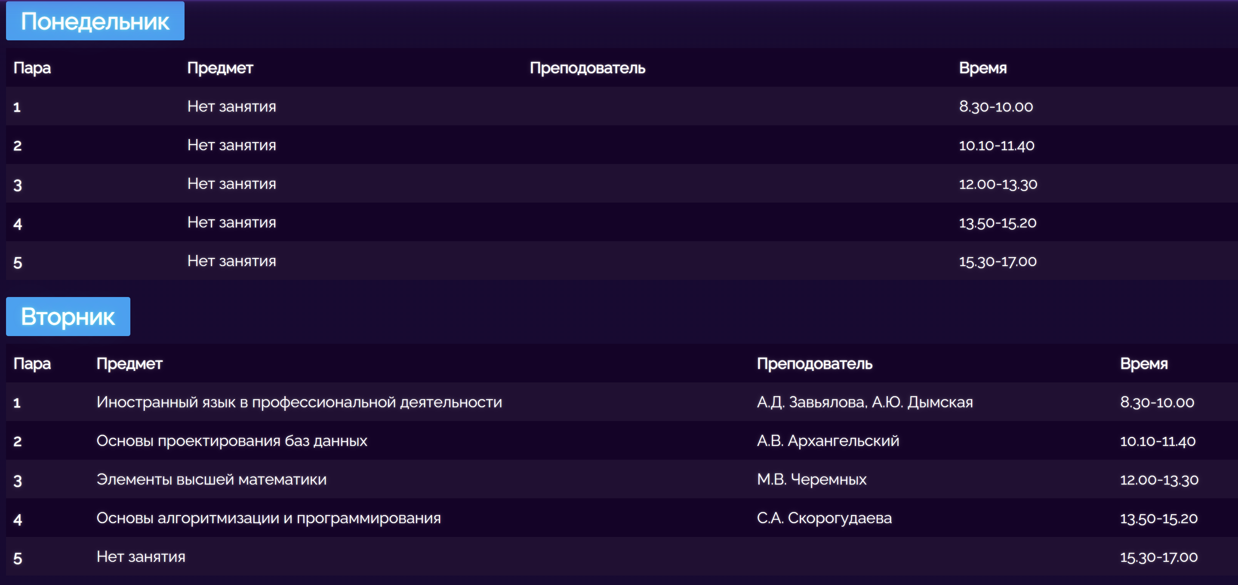

Рисунок – таблицы

Вывод: Мной было переделано 3 страницы сайта МПТ, с соблюдением всех требований. Также был изучен фреймворк Bootstrap.

# Практическая работа №7.

## FlexBox.

Цель: переделать Практическую работу 6 с использованием атрибутов flexbox:

* Запрещается использование атрибутов и тегов style в файлах html.
* Запрещается использование position:absolute для выравнивания элементов
* Для всего позиционирования нужно будет использовать flexbox(все свойства указаны в презентации).
* Так же при уменьшении экрана блоки не должны терять свой первоначальный вид

Далее я приведу изменения в коде страницы и снимки экрана её сжатой и расширенной до полного экрана.

Для задания свойств навигационной панели использовались теги bootstrap: d-flex, flex-row, justify-content-around, flex-wrap. Которые аналогичный соответствующим тегам css.

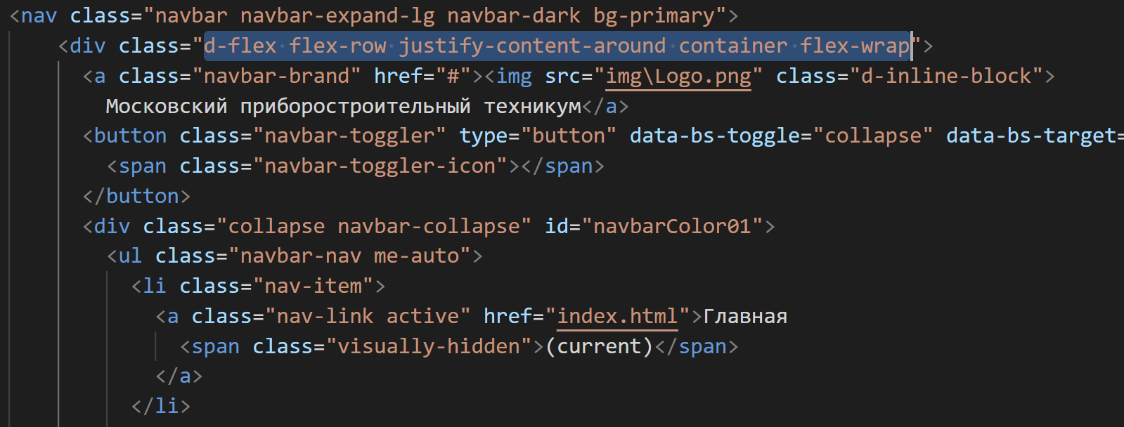

Рисунок – навигационная панель

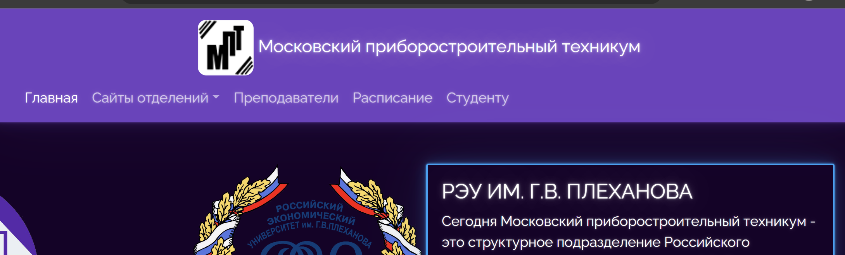

Рисунок – слегка сжатая страница

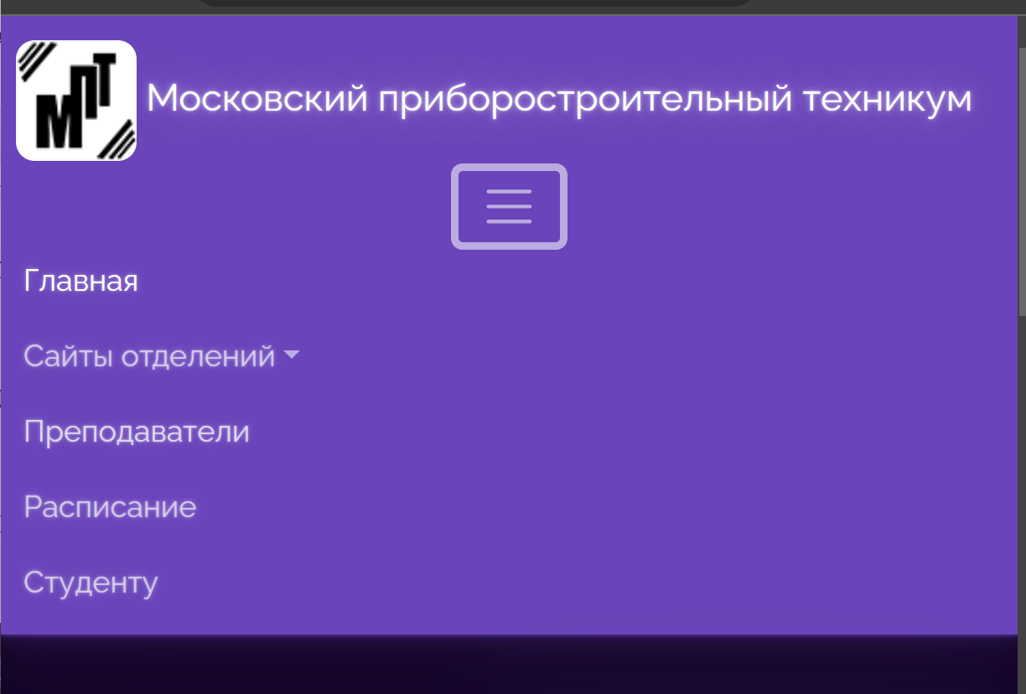

Рисунок – сильно сжатая страница

Аналогично мы задаем flex для заголовков, новостей, меню обратной связи и аккордеона.

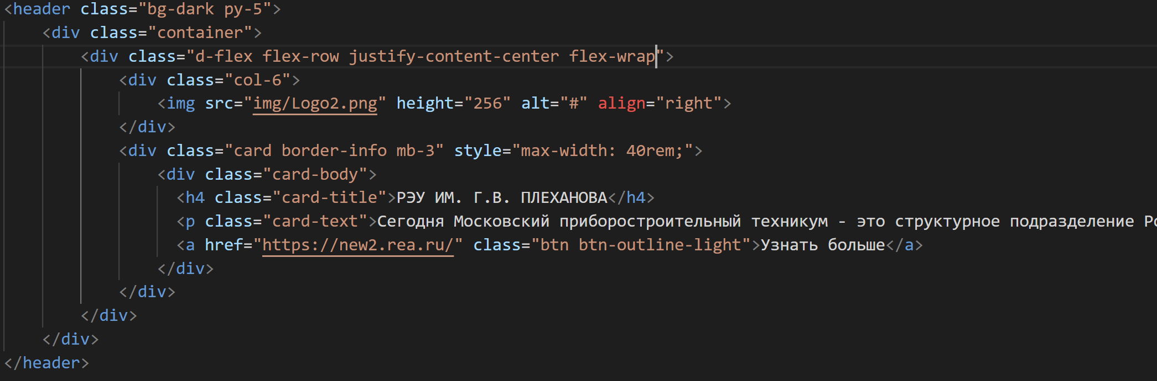

Рисунок – код заголовка страницы



Рисунок – заголовок

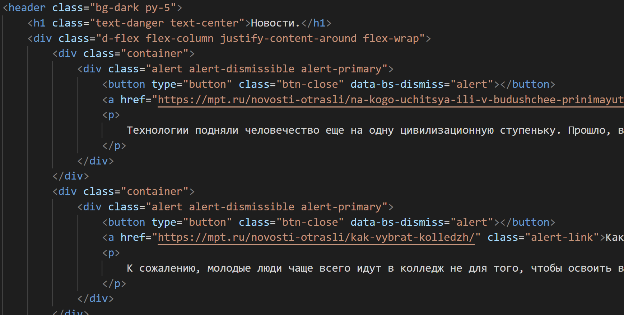

Рисунок – код раздела новости

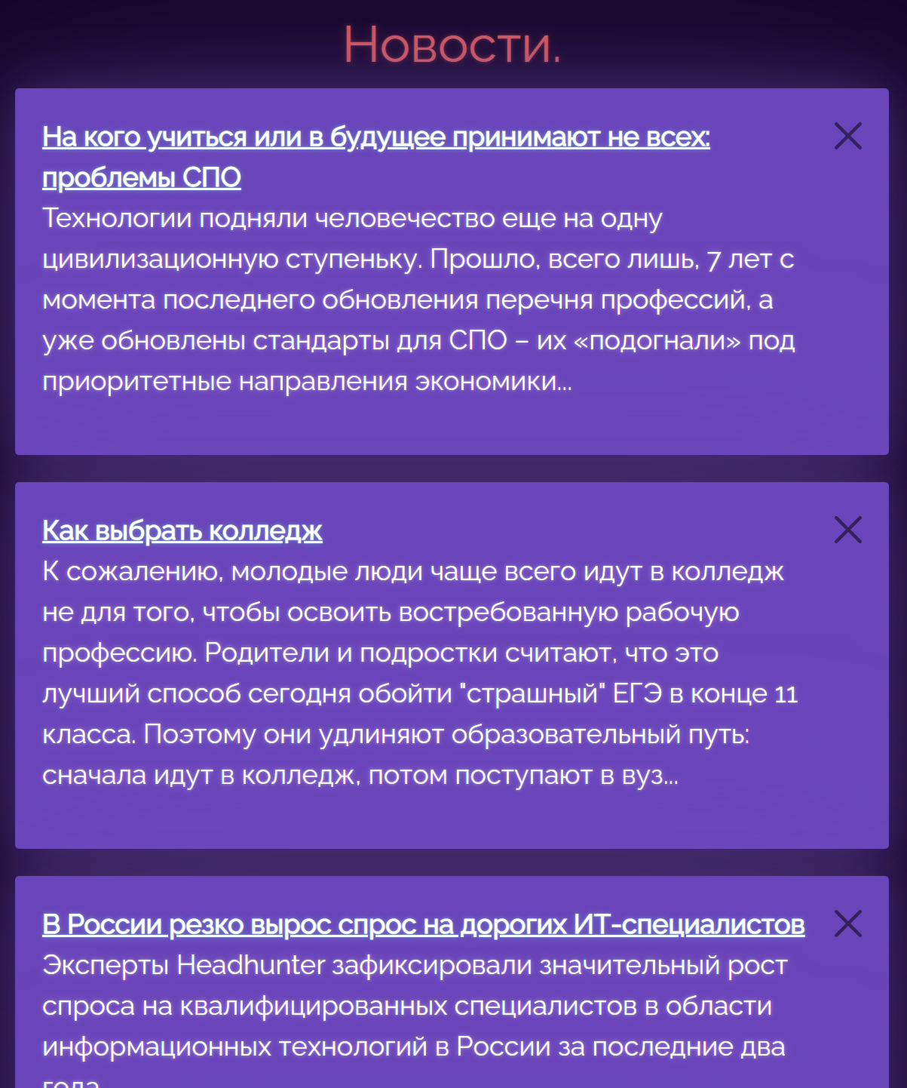

Рисунок – сам раздел

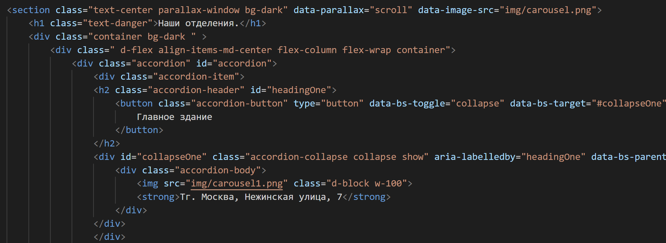

Рисунок – код аккордеона

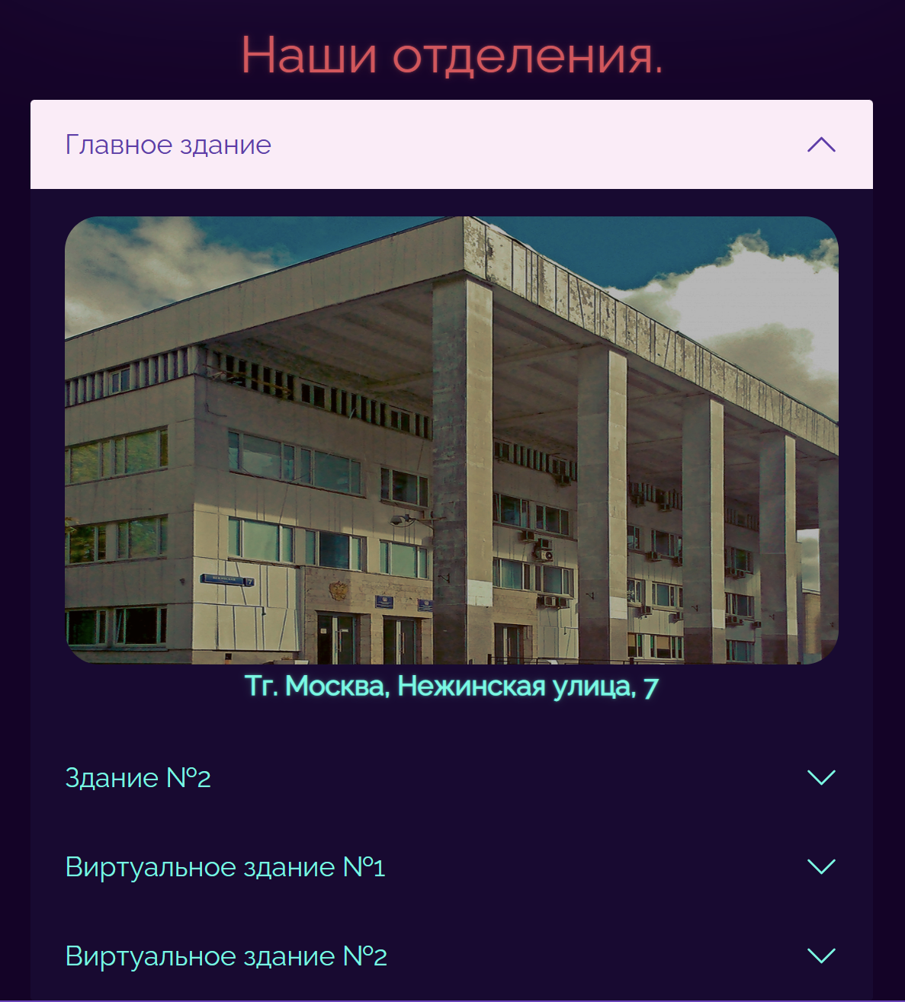

Рисунок – аккордеон

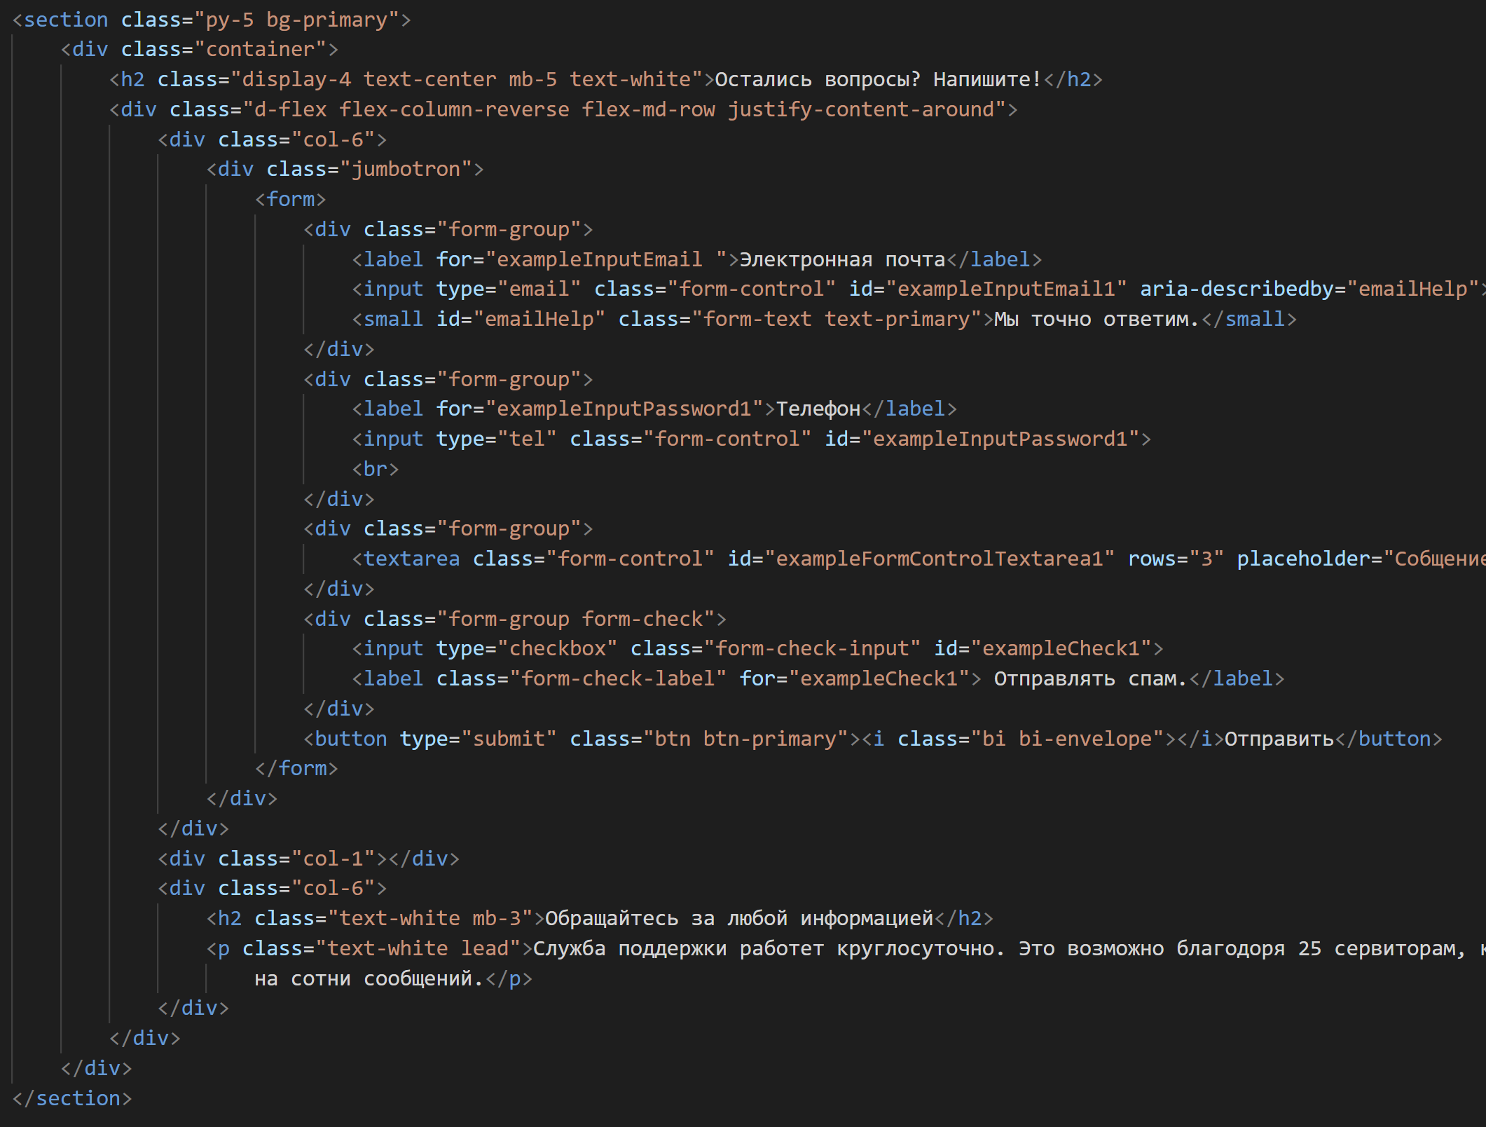

Рисунок – код обратной связи

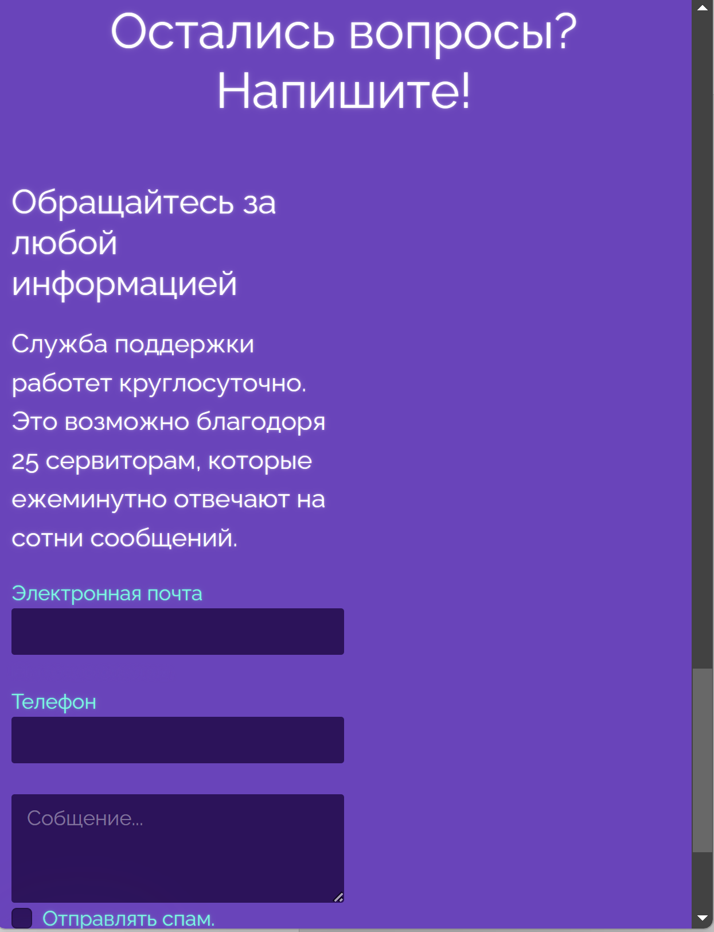

Рисунок – обратная связь

Затем я переделал преподавателей из таблицы карт в флексбокс.

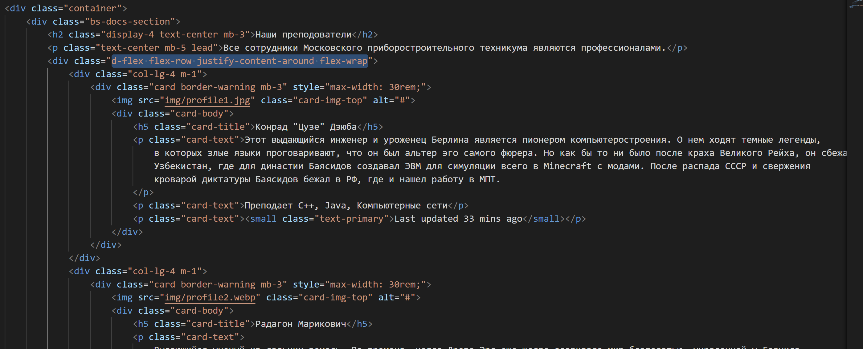

Рисунок – код контейнера карт преподавателей

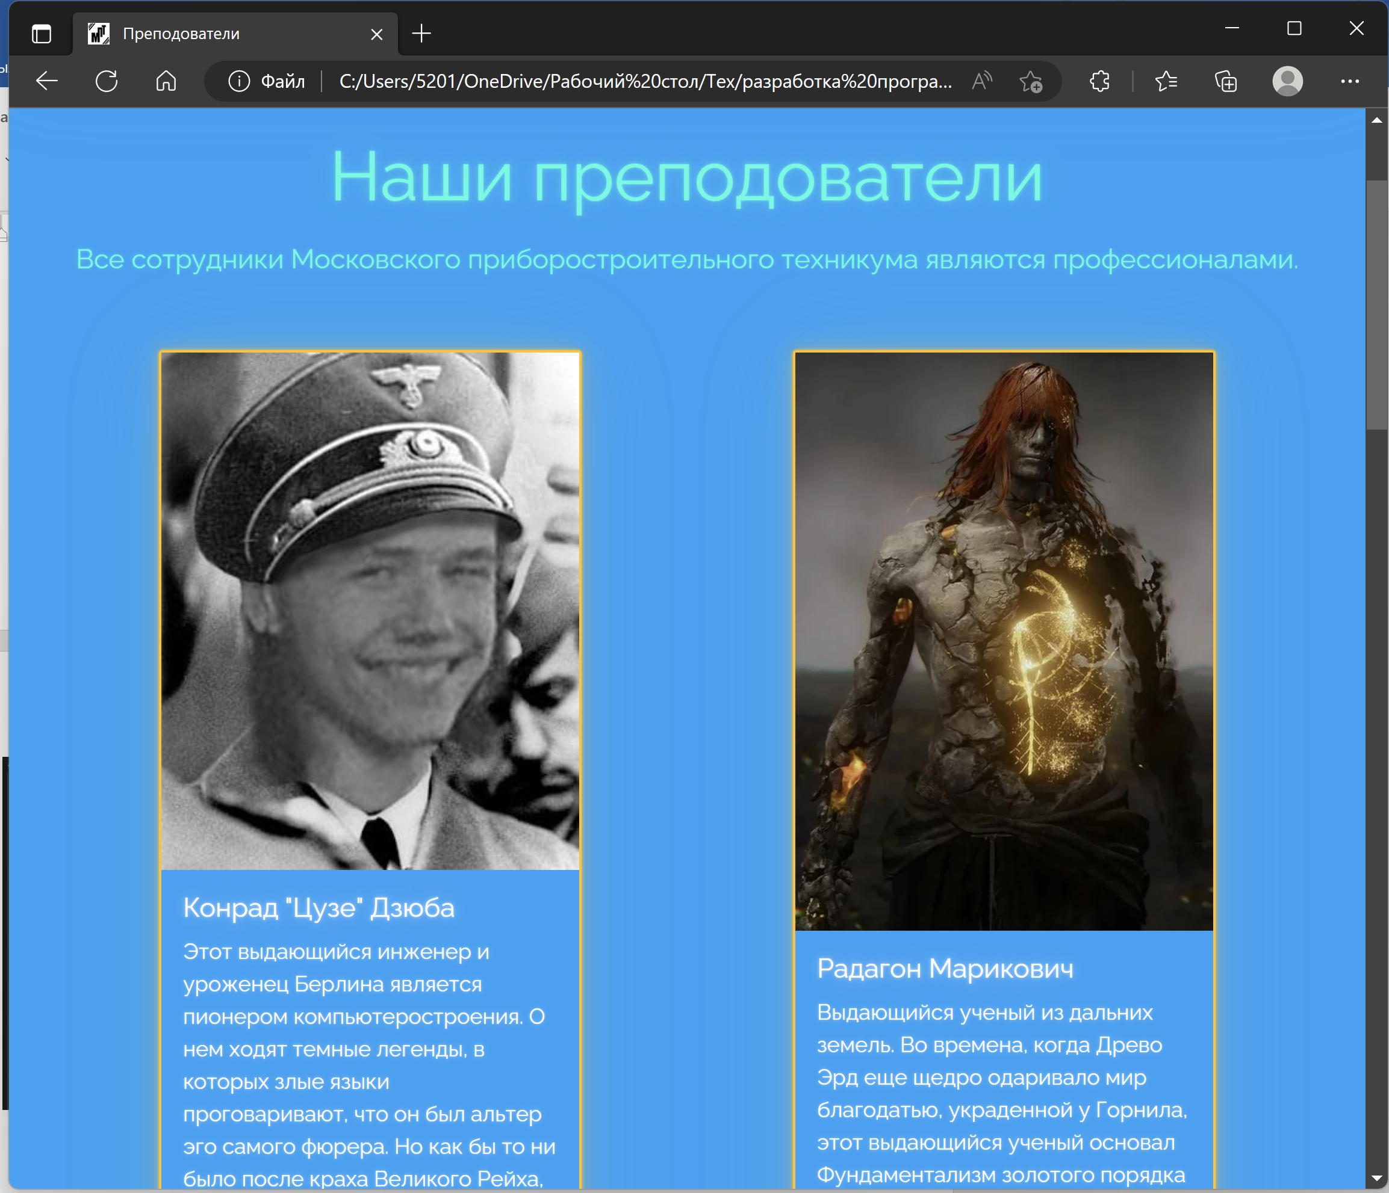

Рисунок – преподаватели

Вывод: Мной было переделано 3 страницы сайта МПТ, с соблюдением всех требований.

# Практическая работа №8.

## Grid.

Цель: создать сайт, не уступающий по сложности практической работе №6, используя Grid.

Требования к работе:

Запрещается использование атрибутов и тегов style в файлах html.

Запрещается использование position:absolute для выравнивания элементов

Для всего позиционирования нужно будет использовать сетку, которую вы строите с помощью технологии Grid(все свойства указаны в презентации).

Так же при уменьшении экрана блоки не должны терять свой первоначальный вид.

Для начала было решено переделать сайт и создать класс для главного Grid контейнера

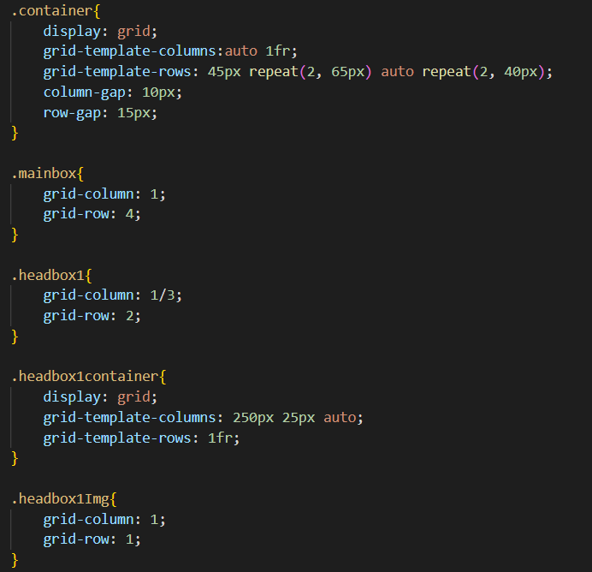

Рисунок – grid основного контейнера

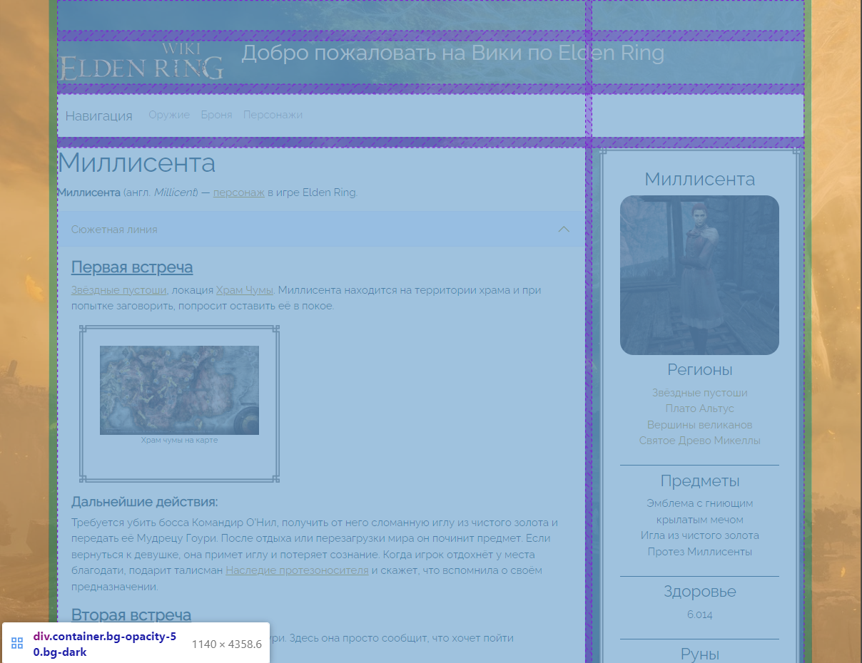

Рисунок – вид контейнера

Так как заголовок вставал не очень удачно было решено и его реализовать при помощи Grid box.

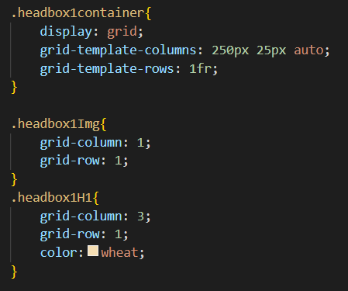

Рисунок – контейнер заголовка



Рисунок – результат

В итоге получился сайт без использования position:absolute, атрибутов и тегов style в файлах html. Тем не менее из-за использования «аккордеона» его гибкость и динамичность была ограничена.

Поэтому я создал еще одну похожую страницу, но без него.

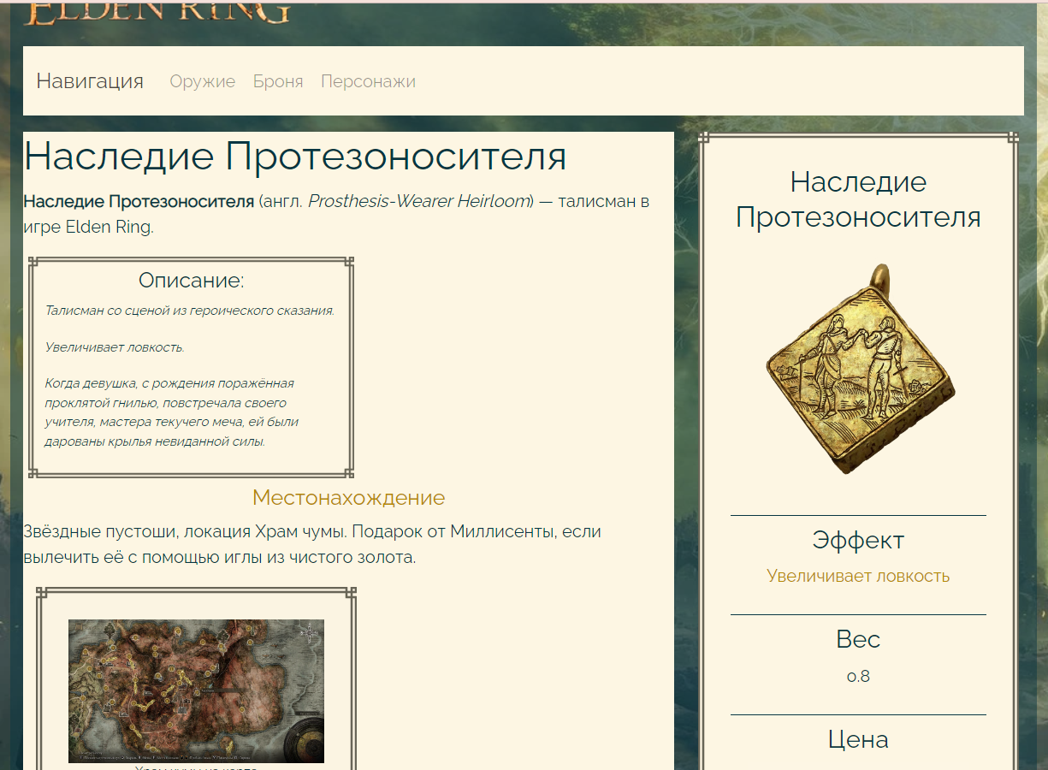

Рисунок – страница с grid и без аккордеонов

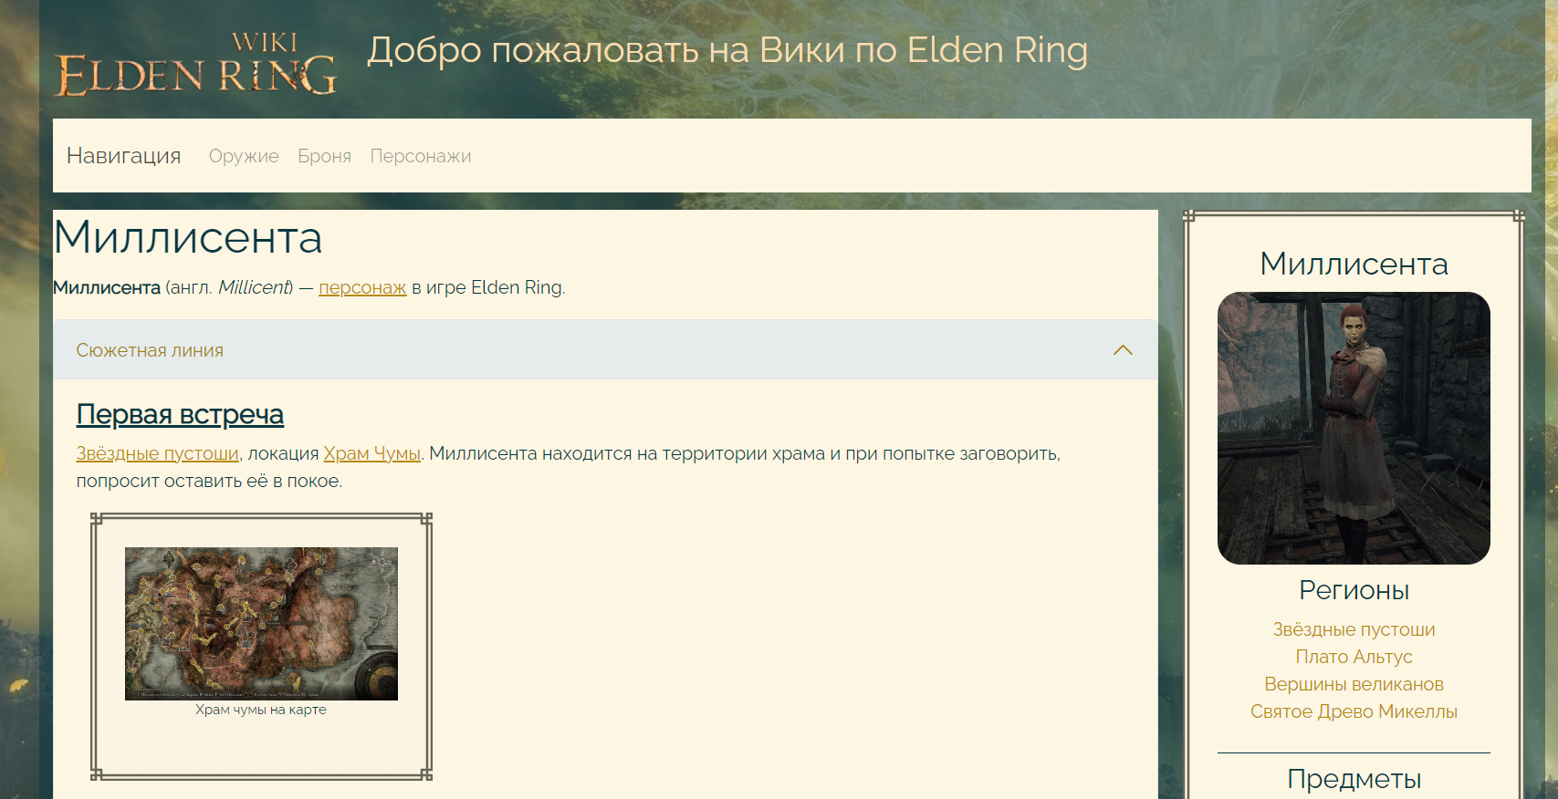

Рисунок – страница с grid и с аккордеонами

Вывод: создать сайт, не уступающий по сложности практической работе №6, используя Grid.

# Практическая работа №9.

## Медиа запросы.

Цель: создать медиа запрос для предыдущей практической работы

Для начала создадим медиа запрос для google pixel 5



Рисунок – медиа запрос

А также то, что он будет менять

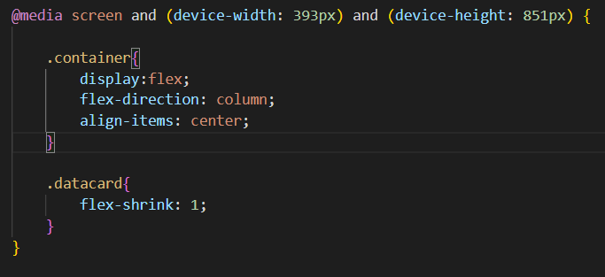

Рисунок – медиа запрос

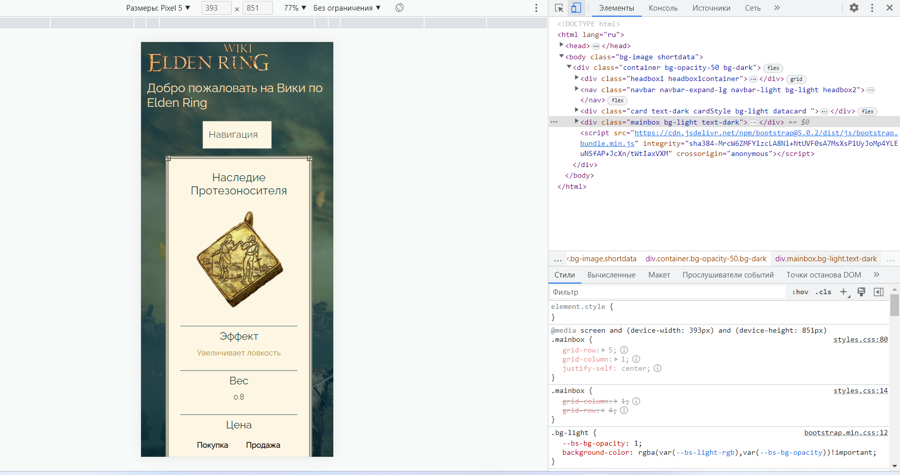

Рисунок – результат

Вывод: создали медиа запрос для предыдущей практической работы

# Практическая работа №10.

## Итоговый сайт(HTML+CSS).

Цель: создать сайт на выбранную тему, используя все ранее освоенные инструменты разработки, избегая position:absolute, тегов и атрибутов style. В ходе работы создать 5 адаптивных страниц с продуманным дизайном.

Для выполнения поставленной задачи, я использовал Bootstrap –инструментарий с открытым исходным кодом для интерфейса пользователя, включающего переменные и миксины Sass (повторяющиеся участки кода, которые можно включать в различные селекторы), адаптивную сеточную систему, обширные предварительно созданные компоненты и мощные плагины JavaScript.

1. Создание навигационной панели.

Панель навигации играет важную роль на сайте, так как обеспечивать переходы между страницами сайта или на внешние ресурсы.

В Bootstrap панель навигации может расширяться или сворачиваться в зависимости от размера экрана.

Стандартная панель навигации создается с помощью класса .navbar, за которым следует адаптивный сворачивающийся класс: .navbar-expand.



Рисунок – навигационная панель

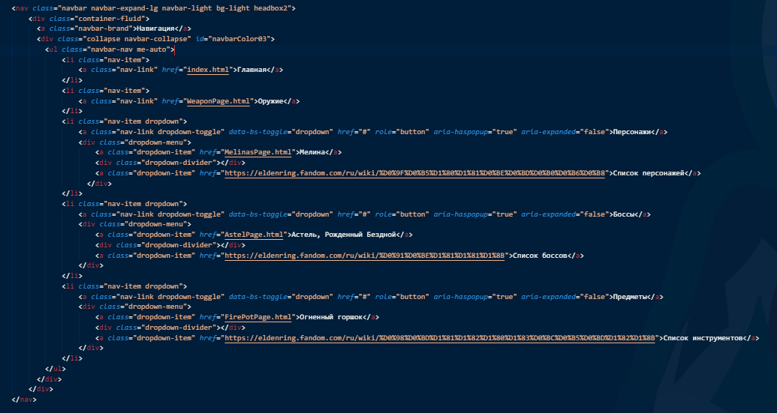

Рисунок – код навигационной панели

1. Создание карточек.

Карточка в Bootstrap 5 — это рамка с отступом вокруг содержимого. Он включает в себя параметры для верхних и нижних колонтитулов, содержимого, цветов и т. д.

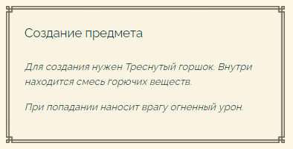

Рисунок – пример карточки

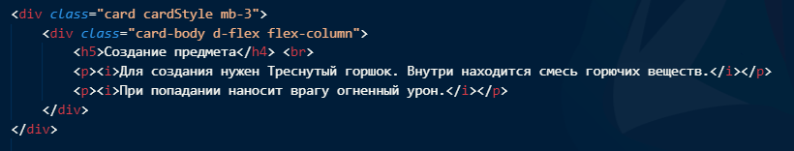

Рисунок – код карточки

1. Создание «карусели»

Карусель в Bootstrap 5 — это слайд-шоу для отображения серии содержимого, созданная на основе CSS 3D-трансформаций и немного на JS. Она работает с текстом, изображениями или обычной разметкой. Она также поддерживает кнопки “next/prev”.

В браузерах с поддержкой API видимости страниц элементы карусели не будут сменяться, когда страница невидима пользователю (например, когда вкладка браузера неактивна, или окно браузера «минимизировано» - кнопка «квадратик» слева от крестика «закрыть браузер», и т.д.).

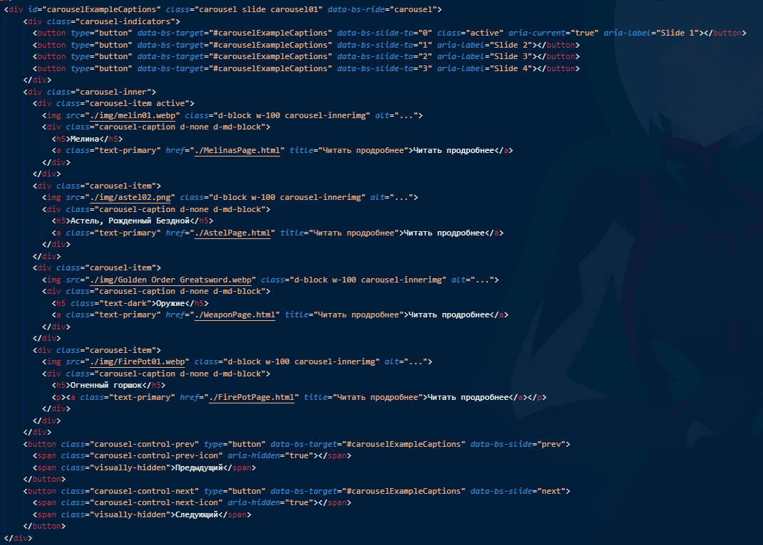

Рисунок – код карусели

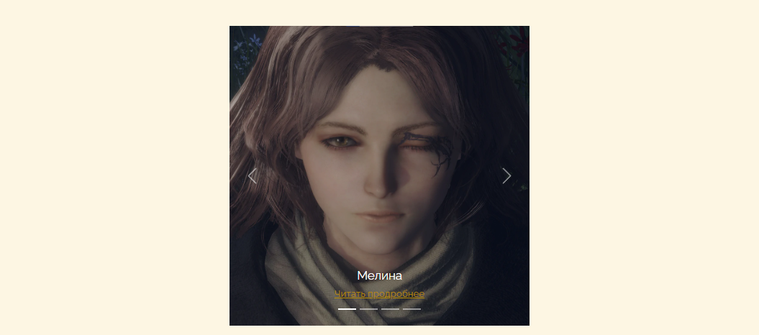

Рисунок – карусель на странице

1. Таблицы

В html, как и в прочих отраслях человеческой деятельности, представляют мощный инструмент представления информации и не использовать их в проекте, претендующем на помощь в получении информации мало возможно.

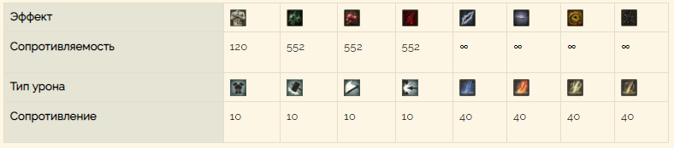

Рисунок – пример таблицы

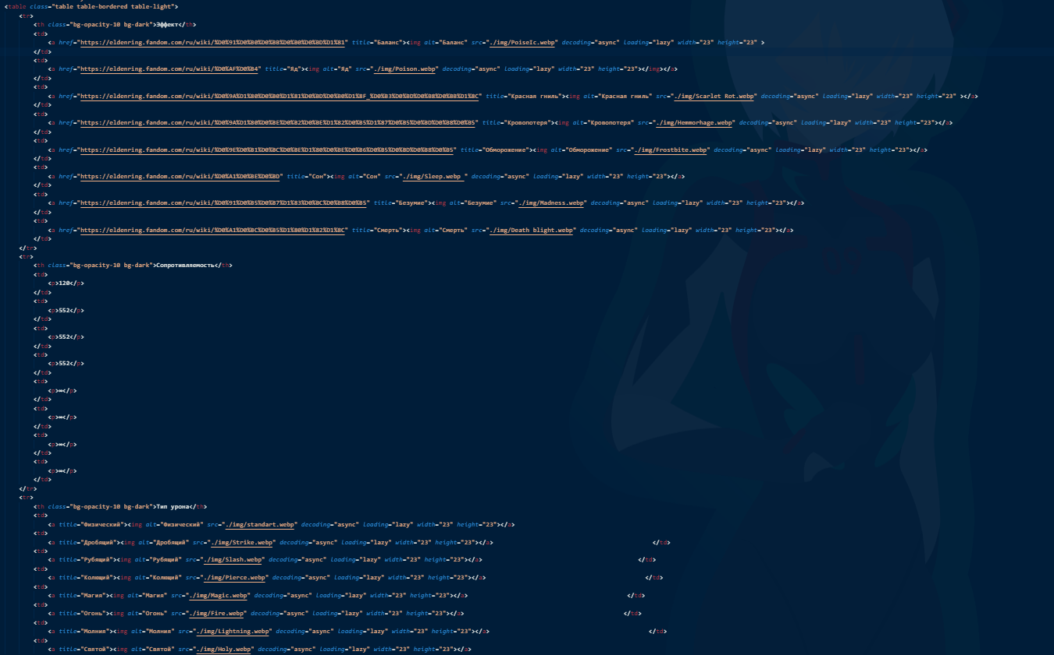

Рисунок – часть кода таблицы

1. Аккордеон

Collapse – это компонент, который написан на JavaScript и предназначен для плавного сворачивания и разворачивания содержимого элемента.

Обычно данное действие происходит при нажатии на какой-либо элемент, например <a> или <button>.

Привязка этого действия к элементу выполняется посредством добавления к нему следующих data-атрибутов:

data-bs-toggle="collapse";

data-bs-target="#target" или href="#target" (#target - это селектор того элемента, видимостью контента которого нужно управлять, т.е. сворачивать или разворачивать его).

Аккордеон использует внутри collapse, чтобы сделать его сворачиваемым. Для рендеринга раскрытого аккордеона добавьте класс .open в .accordion.

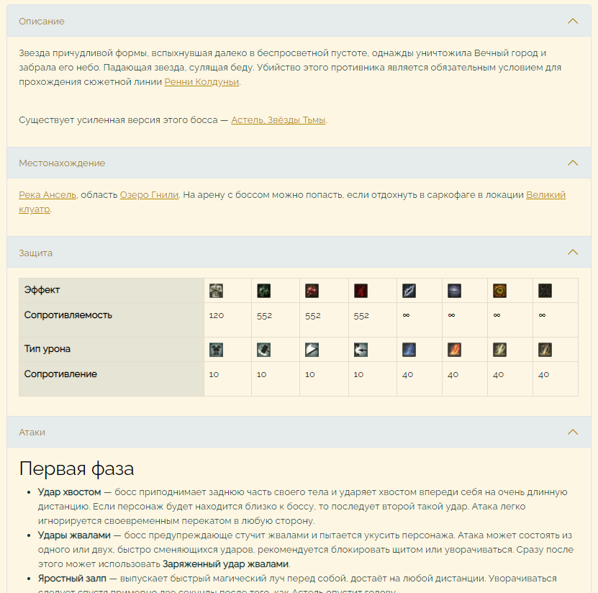

Рисунок – пример аккордеона

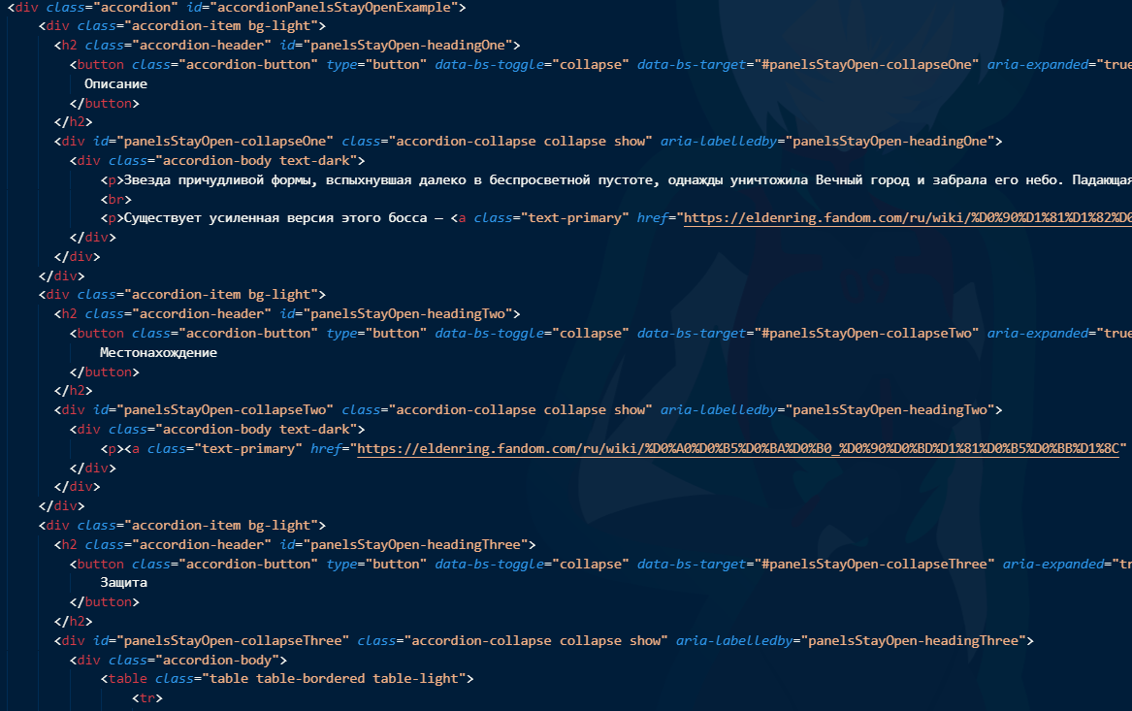

Рисунок – часть кода аккордеона

Результат:

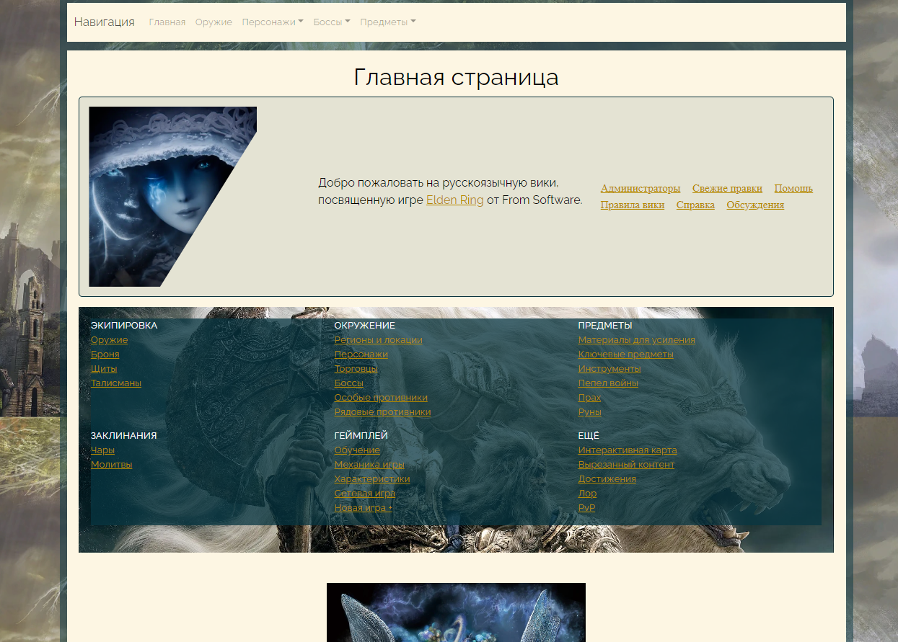

Рисунок – главная страница

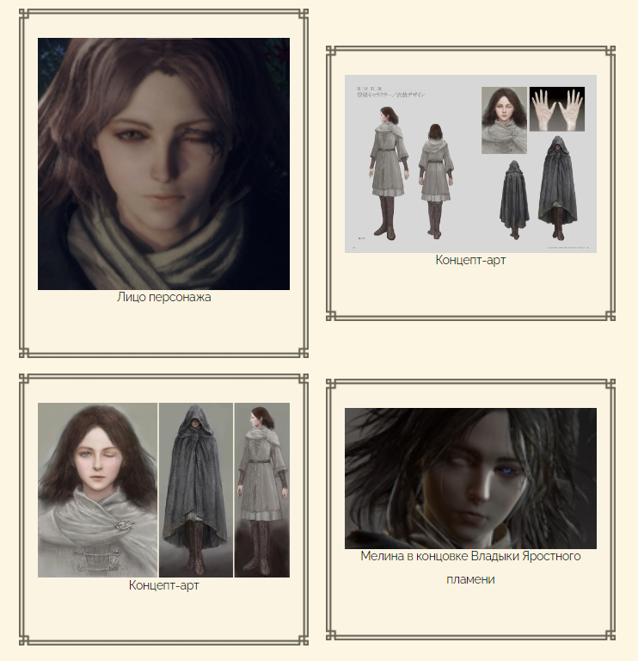

Рисунок – адаптивность верстки

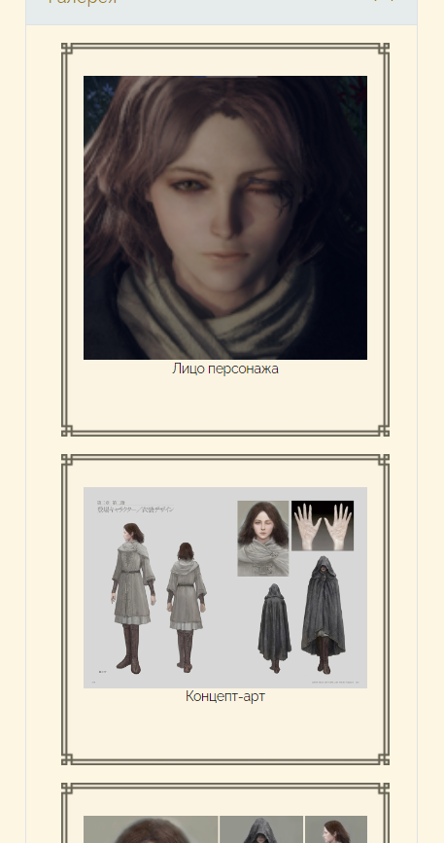

Рисунок – пример адаптивности верстки

Вывод: создали сайт на выбранную тему, используя все ранее освоенные инструменты разработки, избегая position:absolute, тегов и атрибутов style. В ходе работы создали 5 адаптивных страниц с продуманным дизайном.

# Практическая работа №11.

## Перенос проекта на Django.

Цель перенести свой сайт из Практической работы №10 в новый проект на фреймворке Django.

1. Создание виртуального окружения

Прежде всего необходимо создать директорию, в которой будет происходить работа, затем перейти в нее используя Командную строку, для этого нужно использовать команду cd [путь к папке].

Далее нужно написать следующую команду: создать виртуальное окружение с помощью команды "python -m venv env". Теперь необходимо выполнить следующую команду чтобы запустить окружение: env\Scripts\activate

1. Установка Django

Установка Django и всех необходимых зависимостей. Необходимо убедиться, что Python и pip установлены на компьютере. Затем нужно установить Django, используя pip: pip install django

1. Создание проекта

Теперь, необходимо создать первый проект, для этого нужно ввести следующую команду: django-admin startproject @название папки@

Чтобы создать веб-приложение, для этого необходимо ввести данную

команду: x @название приложения@

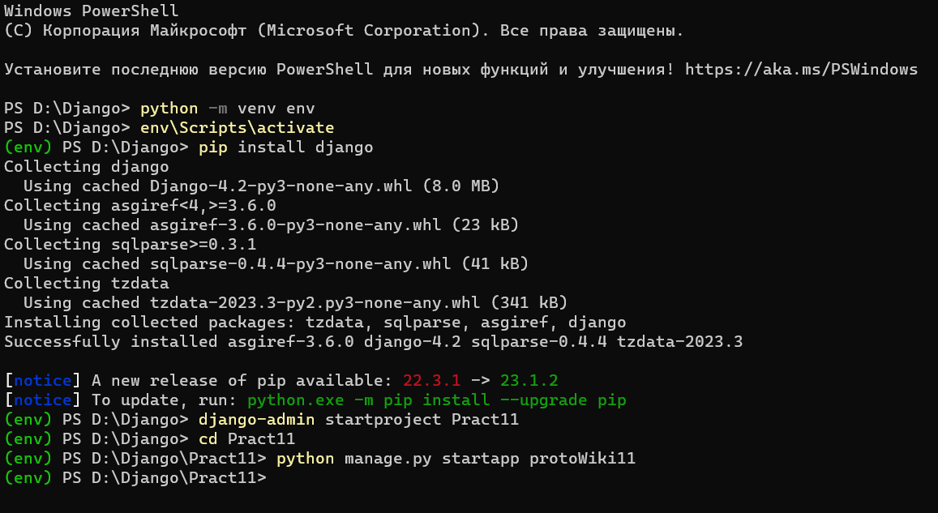

Рисунок – введенные команды и их результат

В IDE необходимо найти файл settings.py и настроить его.

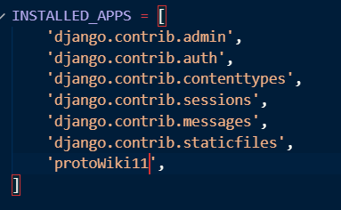

Рисунок – Настройка приложения.

Для запуска проекта ввести команду: python manage.py runserver

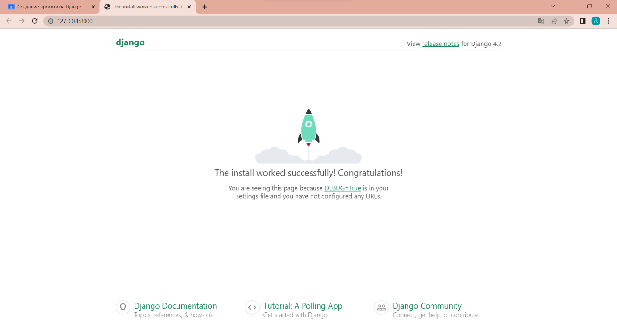

Рисунок – Веб-приложение.

Далее необходимо провести миграции: python manage.py migrate

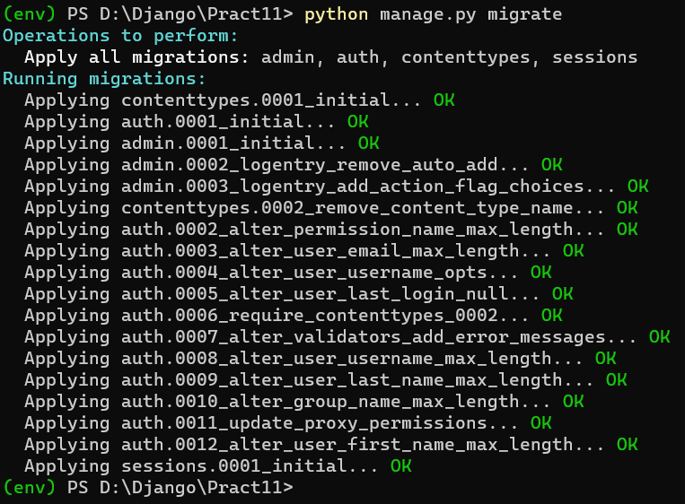

Рисунок – Миграция.

После этого необходимо создать папку с шаблонами и страницы.

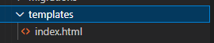

Рисунок – Папка с шаблонами.

Далее необходимо инициализировать страницу, для этого пишем следующее в файле views.py.

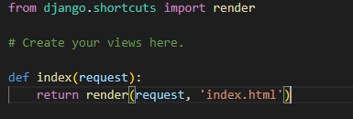

Рисунок – Файл views.py

Еще нужно создать ссылку на соответствующую страницу в файле urls.py.

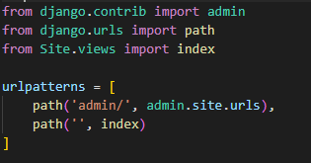

Рисунок – Ссылки на страницы.

Для импорта таблиц стилей, скриптов и картинок необходимо создать еще одну папку.

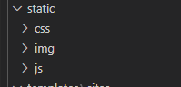

Рисунок – Папка с ресурсами

Чтобы ссылаться на определенный ресурс необходимо использовать следующую конструкцию:



Рисунок – Использование ресурсов.

Теперь запустим сервер и посмотрим результат:

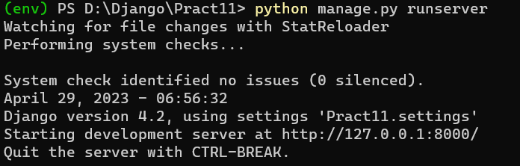

Рисунок – запуск сервера



Рисунок – Результат.

Вывод: в процессе выполнения практической работы был перенесен сайт из Практической работы №10 в новый проект на фреймворке Django.

# Практическая работа №12

## «Создание моделей для сайта на Django»

Цель: создать минимум 5 моделей(таблиц) для сайта, которые должны бать связаны между собой и нормализированы по 3НФ.

Для создания БД на сайте, используя **Django** необходимо добавить суперпользователя, для этого необходимо ввести следующую команду: **python manage.py createsuperuser.** После чего следуя инструкциям на экране, ввести имя пользователя, электронную почту и пароль**.**

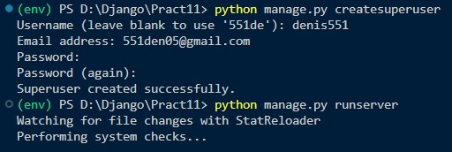

Рисунок – создание суперпользователя и запуск сервера

Далее, после запуска сервера, переходим на сайт <http://127.0.0.1:8000/admin> и попадаем на админ панель. Вернее, сначала авторизуемся, затем попадаем.

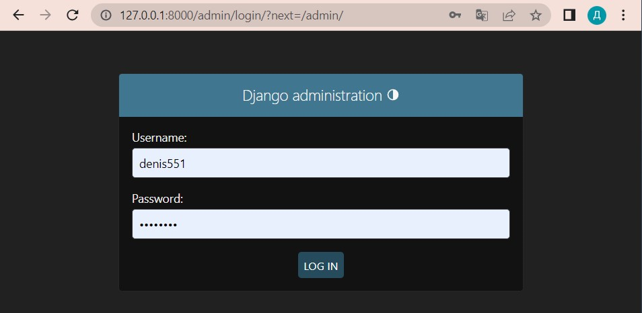

Рисунок – авторизация

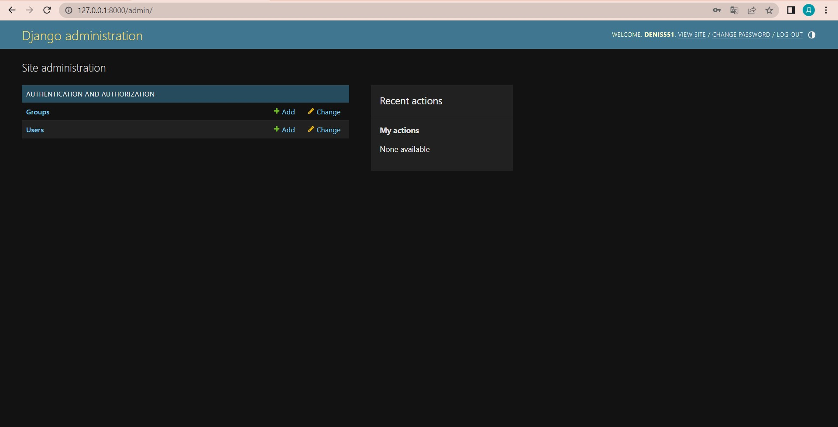

Рисунок – страница администратора

Для создания таблиц БД необходимо перейти в файл **models**.**py**. Для начала создадим 2 связанные внешним ключем таблицы.

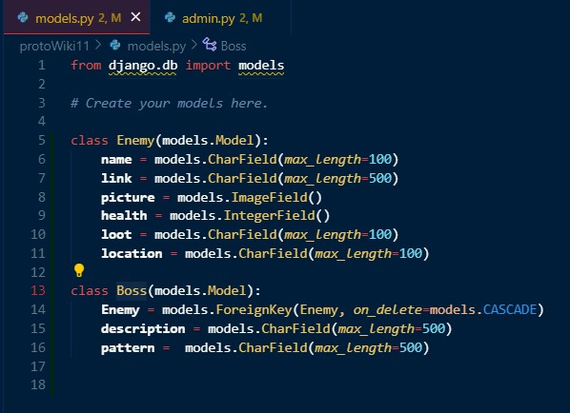

Рисунок – «пробные» таблицы

После этого необходимо создать миграцию и провести ее:

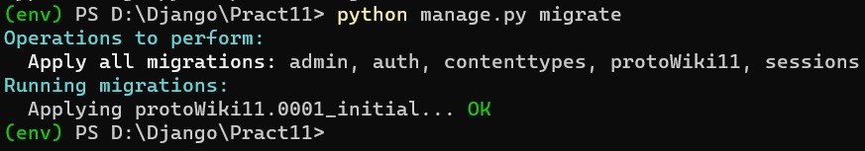

Рисунок – миграции

Далее необходимо зарегистрировать модели в файле admin.py, используя с функцию **admin**.**site**.**register**().

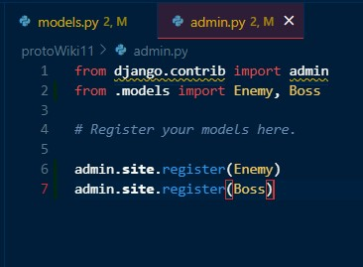

Рисунок – регистрация моделей

После этого можно повторно запустить сервер и открыть админ панель.

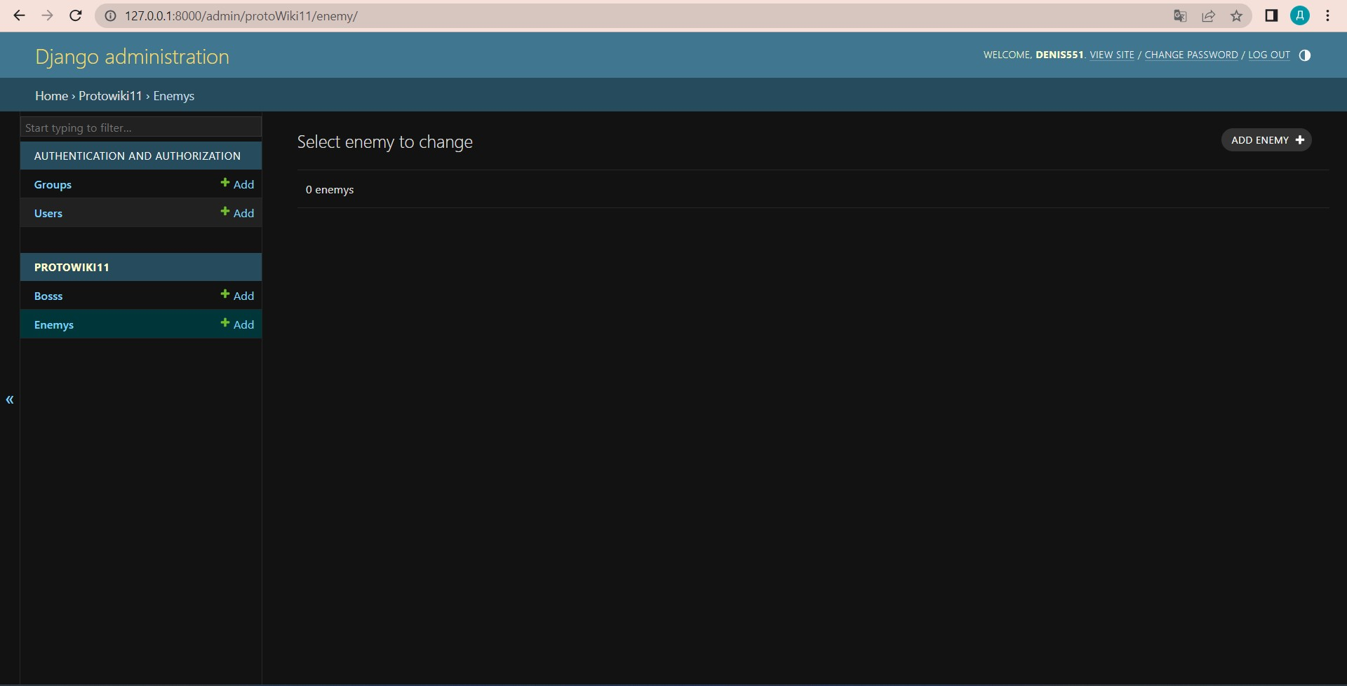

Рисунок – добавленные модели

В качестве проверки создадим по 1 записи в каждой из таблиц

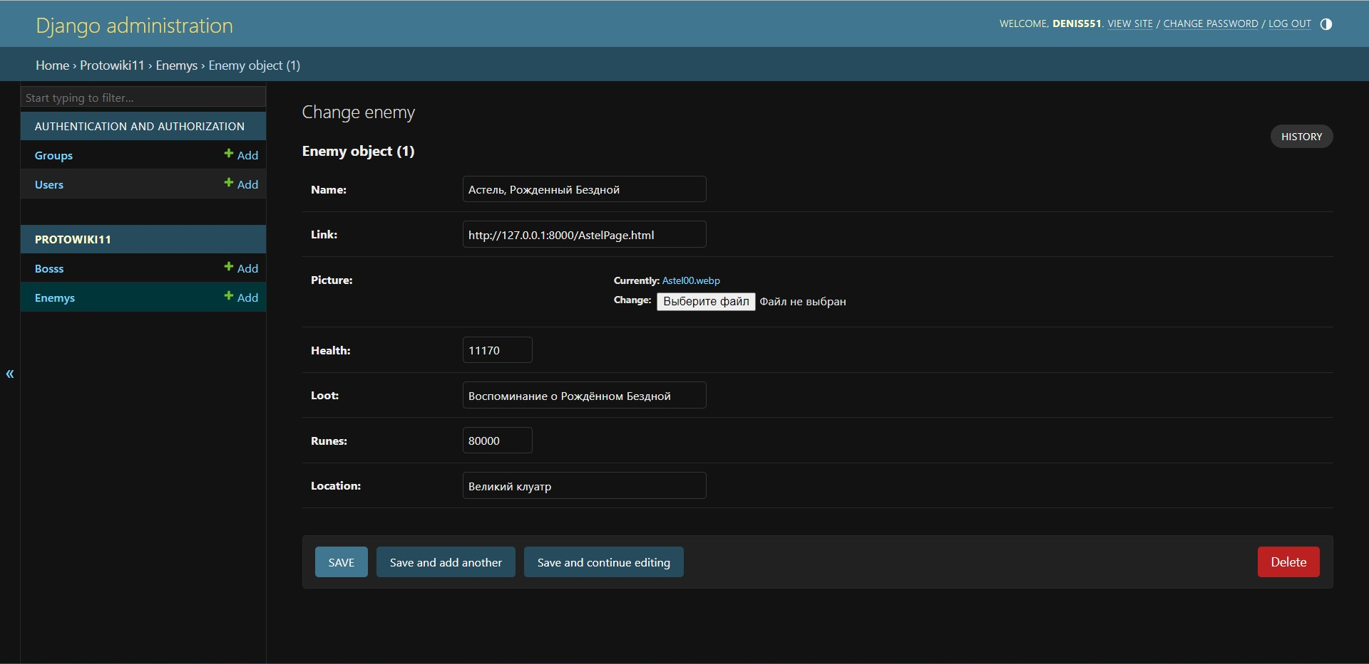

Рисунок – создаем запись в таблице Enemy

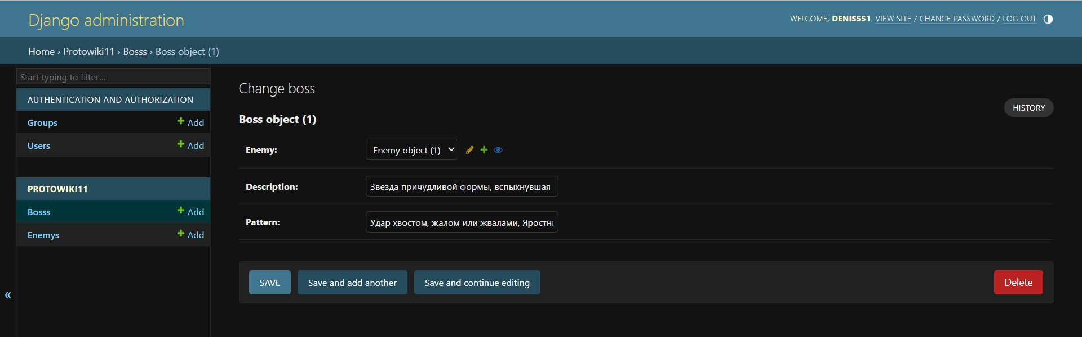

Рисунок – добавляем запись с внешним ключем в Boss

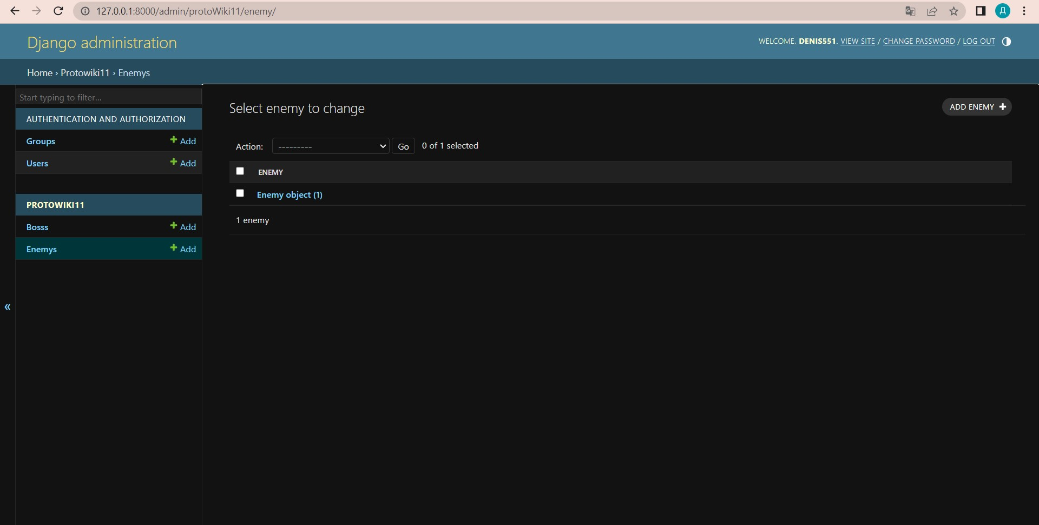

Рисунок – представление добавленной записи

Согласимся, что такое представление так себе и совершенно не удобно и не наглядно. Что бы это исправить нужно добавить некоторый код в **admin**.**py**

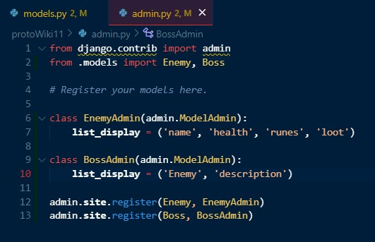

Рисунок – измененная система отображения

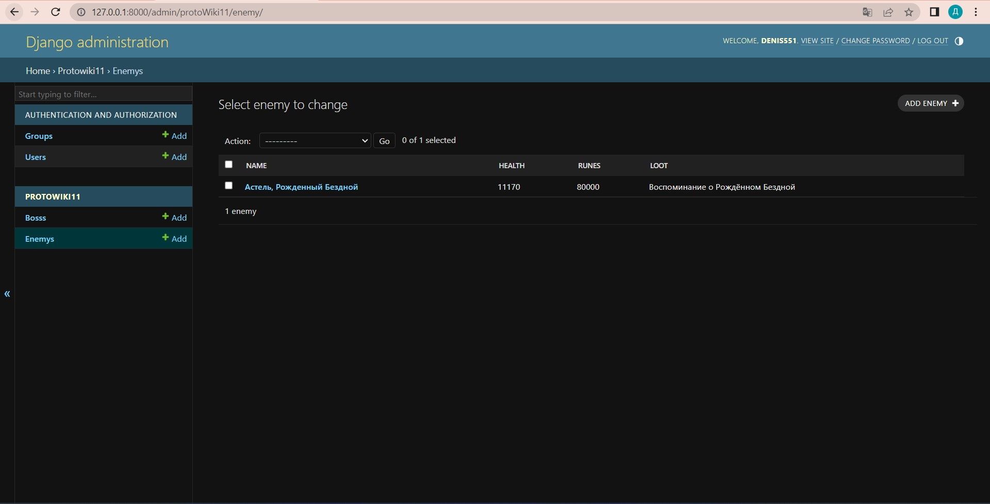

Рисунок – улучшенное изображение

Теперь можно довыполнить задачу: досоздать таблицы, вывести их в админ панель и заполнить их.

Для этого в **models**.**py** допишем этот код:

class Enemy(models.Model):

**name** = models.CharField(*max_length*=100)

**link** = models.CharField(*max_length*=500)

**picture** = models.ImageField()

**health** = models.IntegerField()

**loot** = models.CharField(*max_length*=100)

**runes** = models.IntegerField()

**location** = models.CharField(*max_length*=100)

class Boss(models.Model):

**Enemy** = models.ForeignKey(Enemy, *on_delete*=models.CASCADE)

**description** = models.CharField(*max_length*=500)

**pattern** =  models.CharField(*max_length*=800)

class NPC(models.Model):

**name** = models.CharField(*max_length*=100)

**link** = models.CharField(*max_length*=500)

**picture** = models.ImageField()

**description** = models.CharField(*max_length*=500)

**location** = models.CharField(*max_length*=100)

class Item(models.Model):

**name** = models.CharField(*max_length*=100)

**link** = models.CharField(*max_length*=500)

**picture** = models.ImageField()

**description** = models.CharField(*max_length*=500)

**cost** = models.CharField(*max_length*=120)

class Weapon(models.Model):

**Item** =  models.ForeignKey(Item, *on_delete*=models.CASCADE)

**damage_types** = models.CharField(*max_length*=500)

**location** = models.CharField(*max_length*=100)

**skill** = models.CharField(*max_length*=500)

Далее регистрируем все это следующим образом и делаем миграцию:

from django.contrib import admin

from .models import Enemy, Boss, NPC, Item, Weapon

*# Register your models here.*

class EnemyAdmin(admin.ModelAdmin):

**list_display** = ('name', 'health', 'runes', 'loot')

class BossAdmin(admin.ModelAdmin):

**list_display** = ('Enemy', 'description')

class NPCAdmin(admin.ModelAdmin):

**list_display** = ('name', 'description', 'location')

class ItemAdmin(admin.ModelAdmin):

**list_display** = ('name', 'description', 'cost')

class WeaponAdmin(admin.ModelAdmin):

**list_display** = ('Item', 'damage_types', 'location', 'skill')

admin.**site**.register(Enemy, EnemyAdmin)

admin.**site**.register(Boss, BossAdmin)

admin.**site**.register(NPC, NPCAdmin)

admin.**site**.register(Item, ItemAdmin)

admin.**site**.register(Weapon, WeaponAdmin)

Далее заполним их записями.

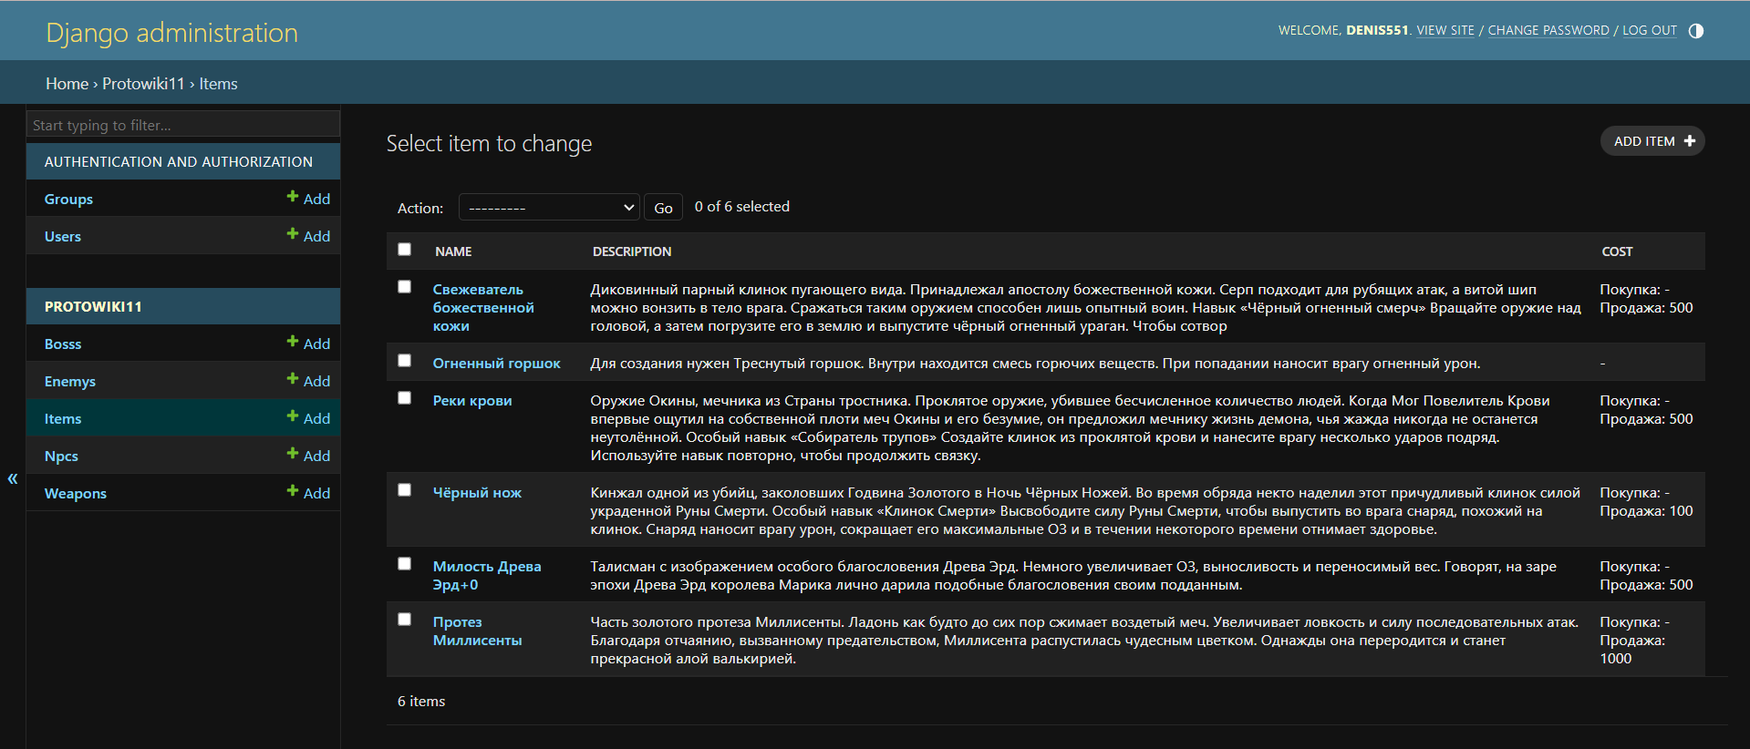

Рисунок – одна из заполненных таблиц

Вывод: в процессе выполнения практической работы было создана 5 таблиц, записанных в БД на сайте, а также создан суперпользователь.

# Практическая работа №13

## «Выгрузка данных на страницу»

Цель: изучить принципы вывода данных из моделей на страницу, вывести несколько моделей из созданной в прошлой практической БД.

Для вывода данных из таблицы необходимо обработать выгрузку данных в файле **views**.**py.**

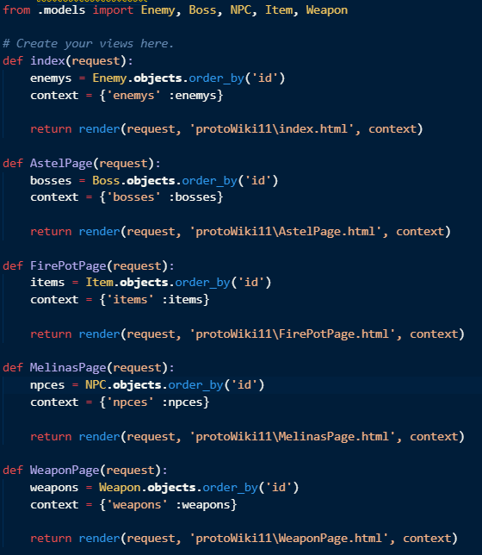

Рисунок – обработка выгрузки

В этой функции используется модель, чтобы получить все объекты этой модели из базы данных и передать их в переменную<модель_name>. Затем эта переменная передается в контекст сайта context, чтобы передать эти данные в шаблон сайта.

Далее необходимо создать верстку для вывода данных из таблицы.

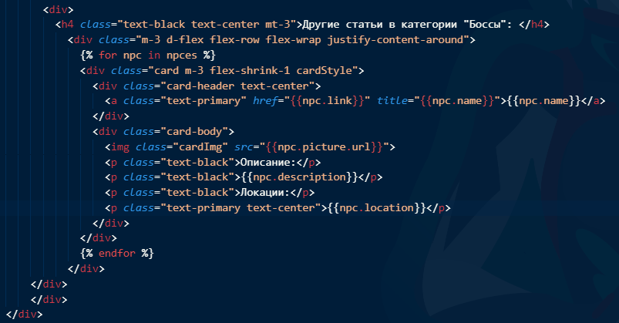

Рисунок – вывод данных на страницу

Как можно заметить на рисунке, в html коде используется цикл в виде {% for %} и {% endfor %}.

**{% for *Значение* in *Таблица* %}**

**#Верстка для каждого экземпляра**

**{% endfor %}**

Так же в модели содержится поле для изображения. Оно представляет собой поле типа **ImageField**() и в нем содержится «экземпляр» файла. При помощи функции url() можно получить адрес на изображение.

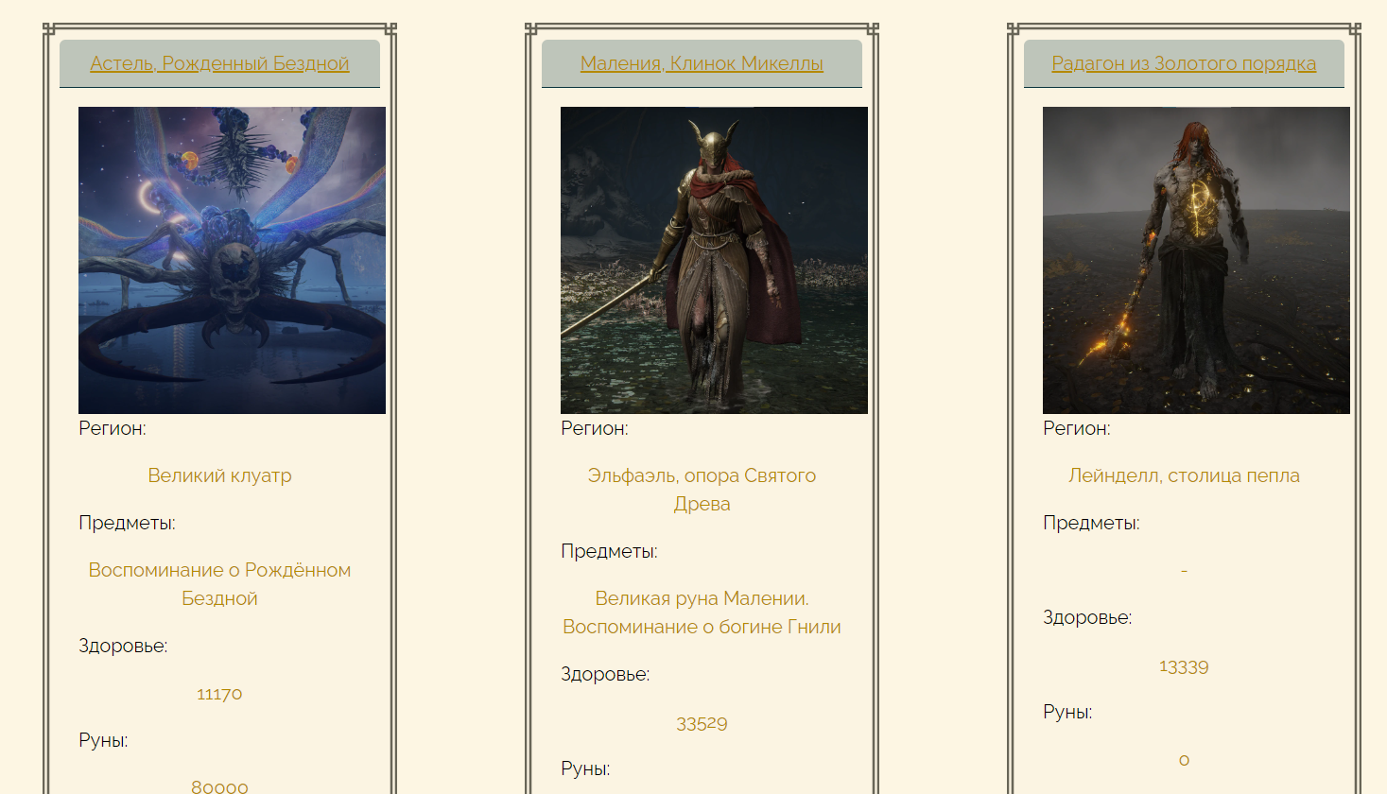

Рисунок – результат 1

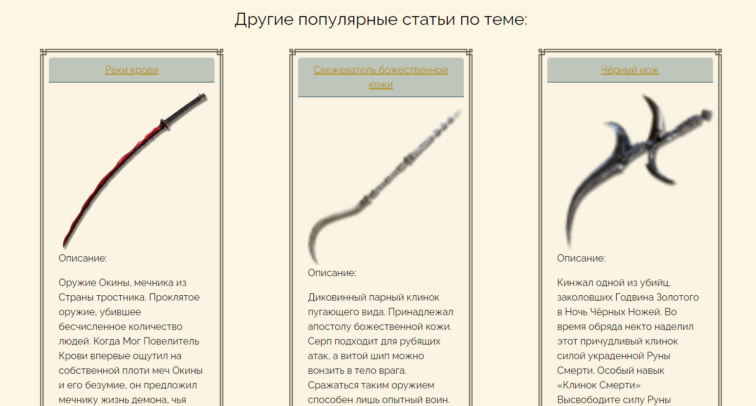

Рисунок – результат 2

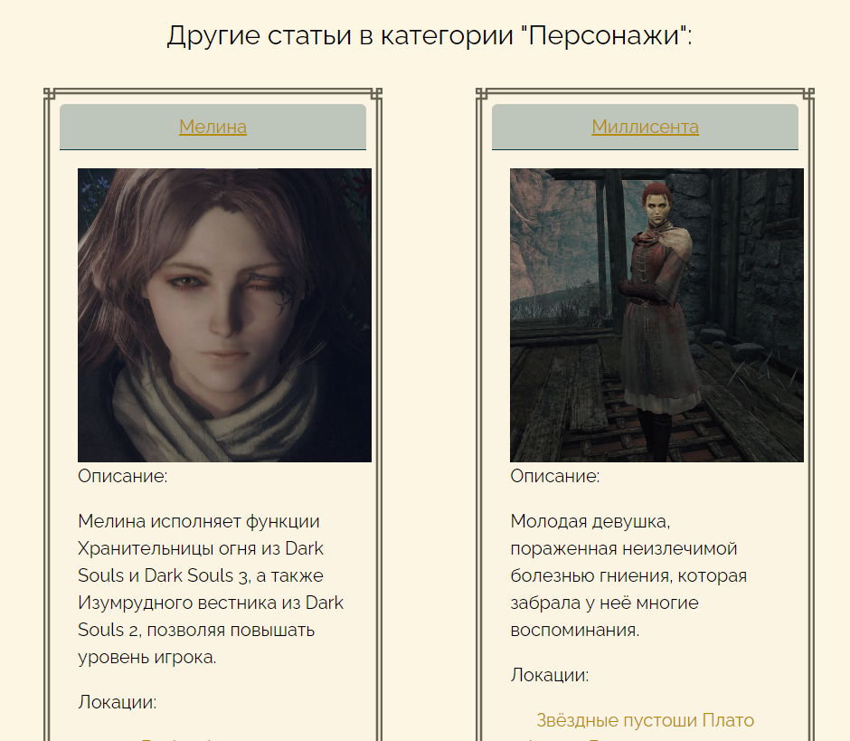

Рисунок – результат 3

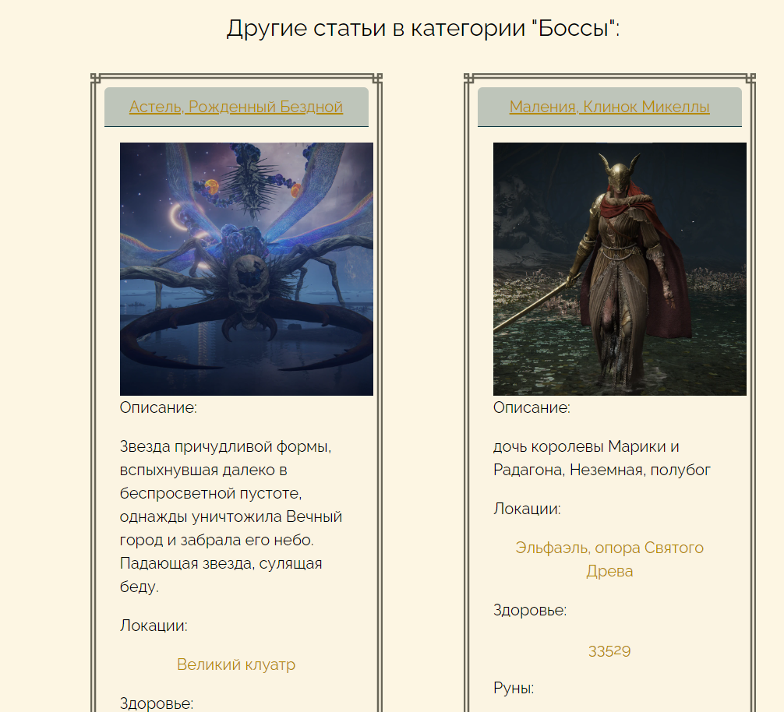

Рисунок – результат 4

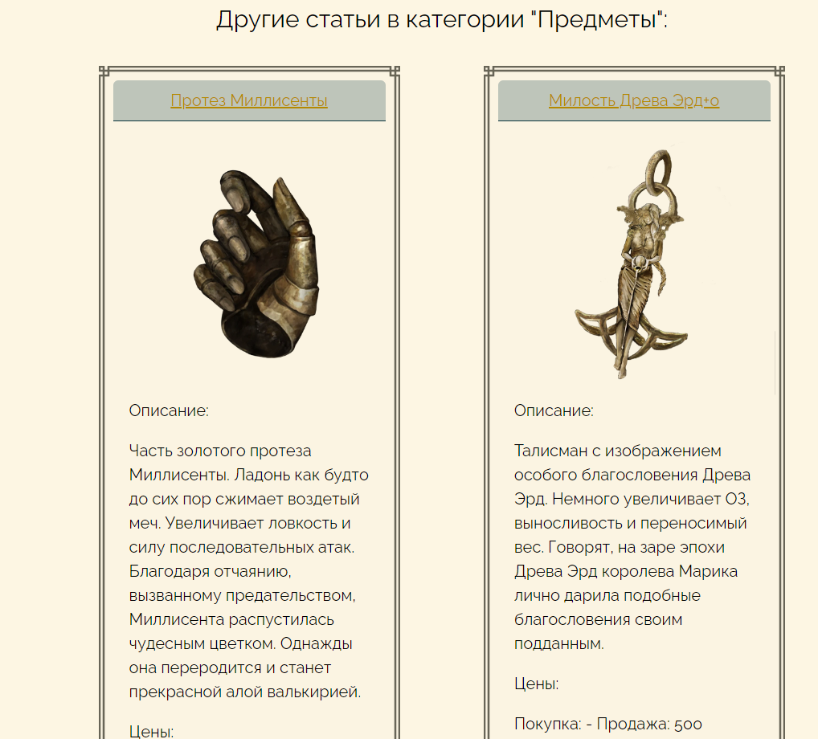

Рисунок – результат 5

Вывод: в процессе выполнения практической работы были поняты основные принципы выгрузки данных из таблиц, созданы три блока куда выводятся значения.

ПРАКТИЧЕСКАЯ РАБОТА №14

«Авторизация и регистрация»

Цель работы: необходимо добавить функционал авторизации и регистрации к своему сайту, который мы развиваем с 10 работы. Также настроить окошко авторизации и регистрации под стилистику своего сайта.

Итак, для начала я создал urls.py в директории приложения, не проекта:

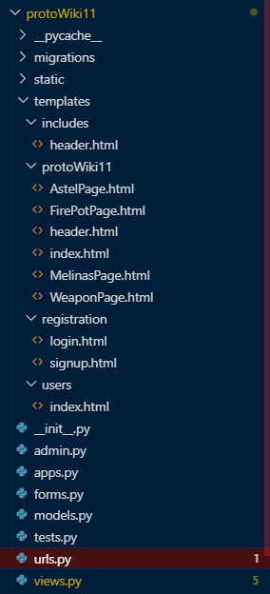

Рисунок 49 – созданный файл

Далее заполняем данный файл этим кодом:

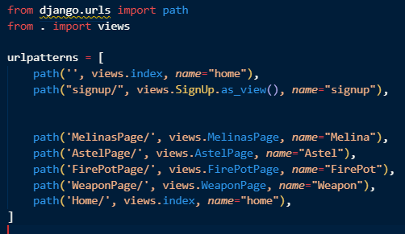

Рисунок 50 – код urls.py

Далее я заполнил файл views.py данным кодом:

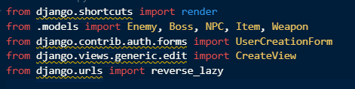

Рисунок – импорты

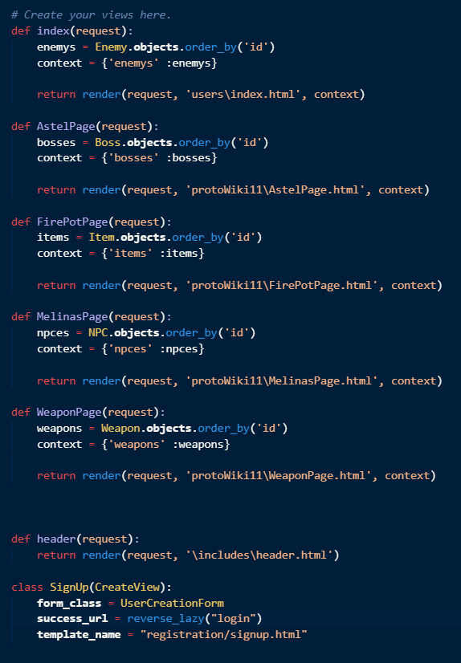

Рисунок 51 – код

Далее создаем страницы для регистрации и авторизации:

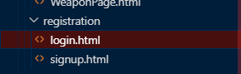

Рисунок 52 - созданные страницы

В хеддере мы пишем следующий код:

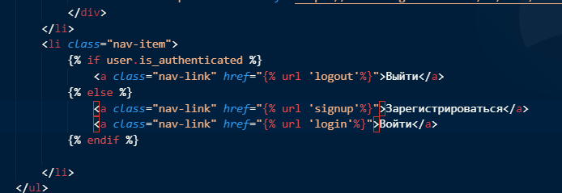

Рисунок 53 – код хеддера

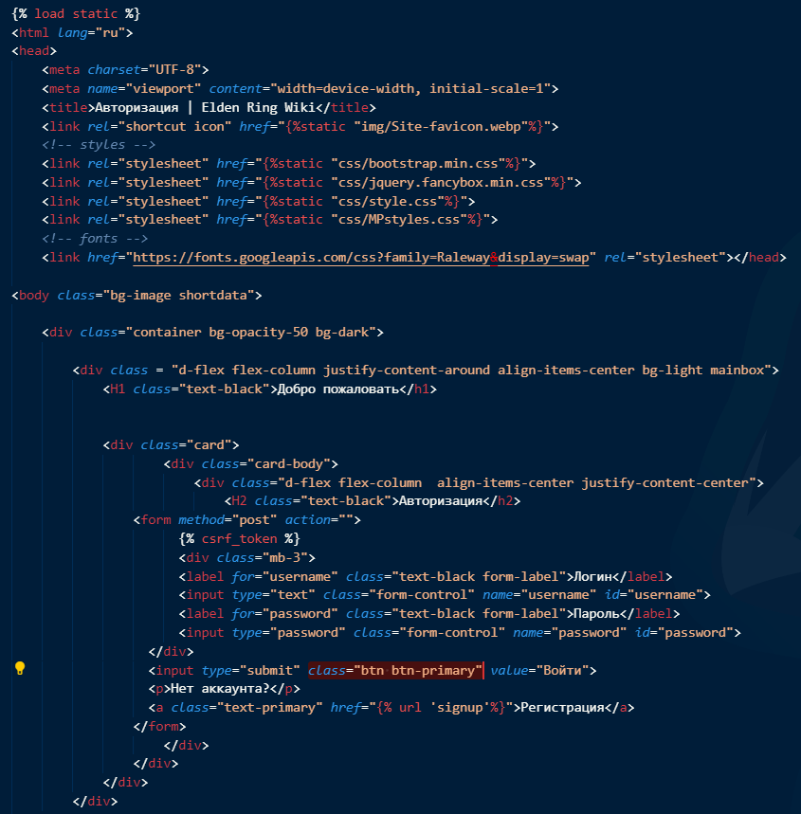

Рисунок 54 – код страницы login

Далее код страницы регистрации:

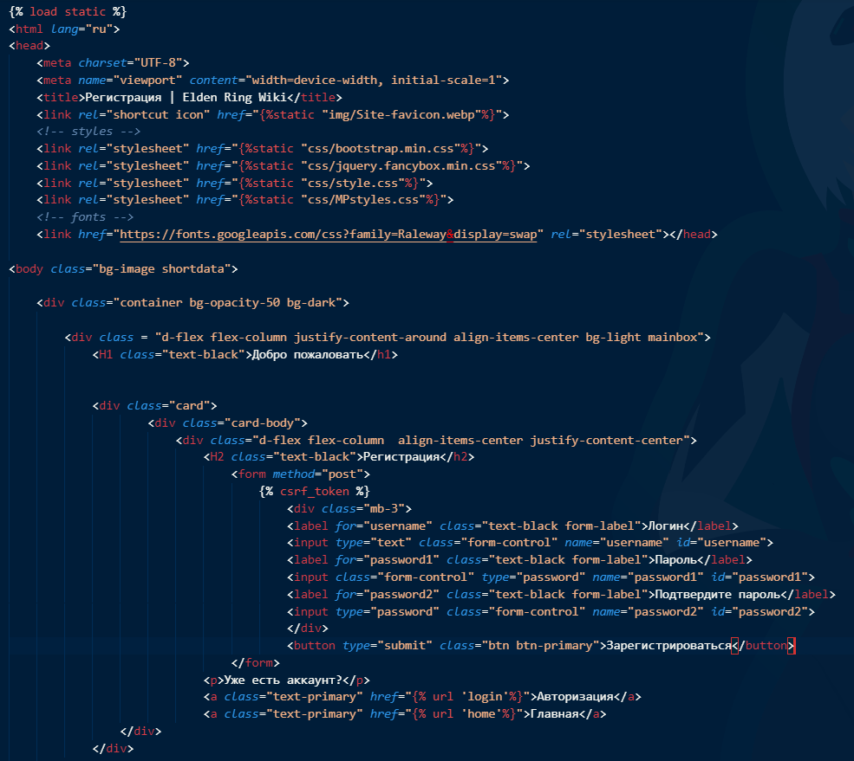

Рисунок 55 – страница регистрации

Далее переходим в основной файл urls.py и пишем следующий код:

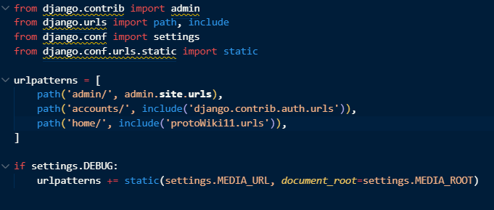

Рисунок 56 – основной urls.py

После этого запускаем наш сервер и переходим по ссылке <http://127.0.0.1:8000/accounts/login/> и смотрим результат:

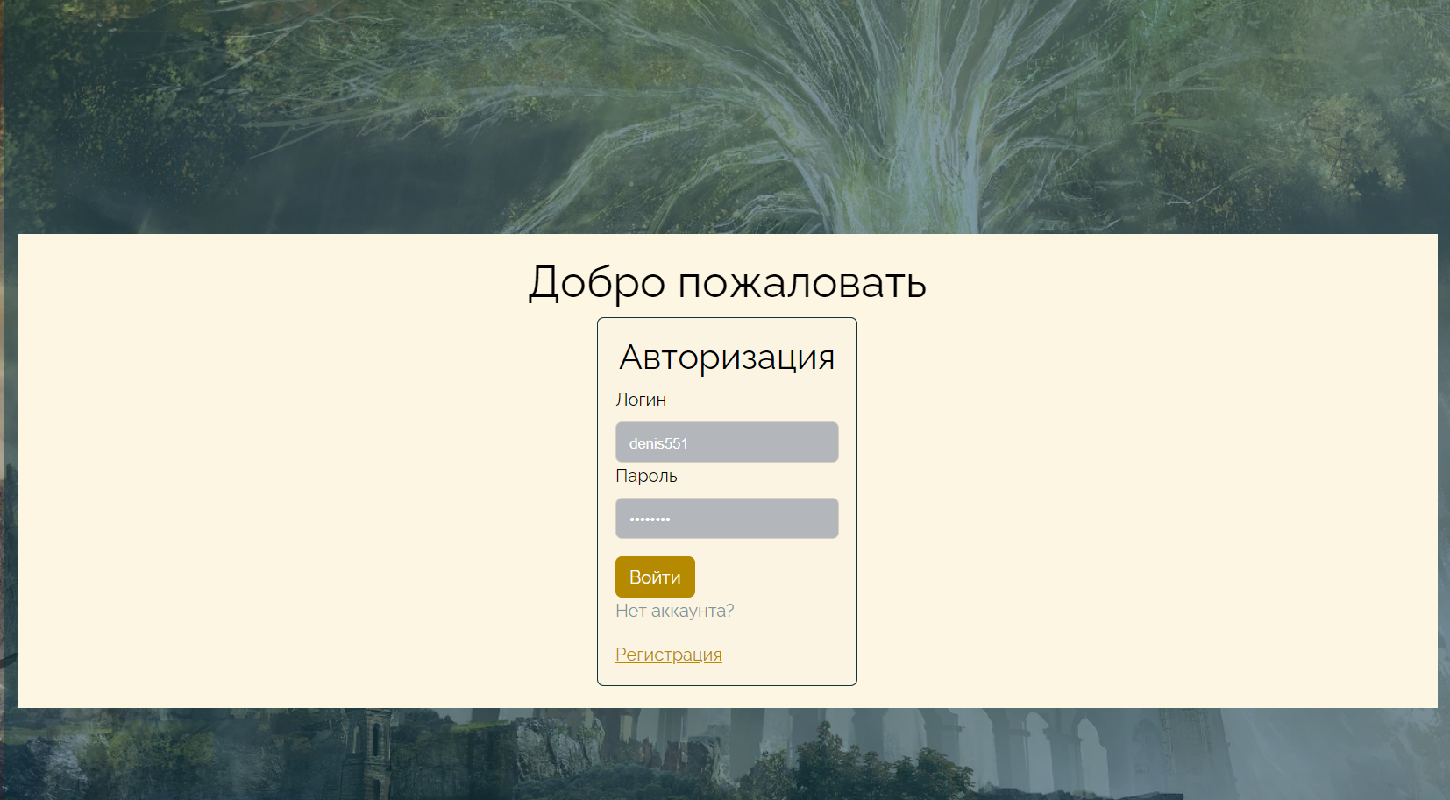

Рисунок 57 – авторизация

Далее переходим к регистрации и перейдем по следующей ссылке <http://127.0.0.1:8000/home/signup/> и смотрим результат:

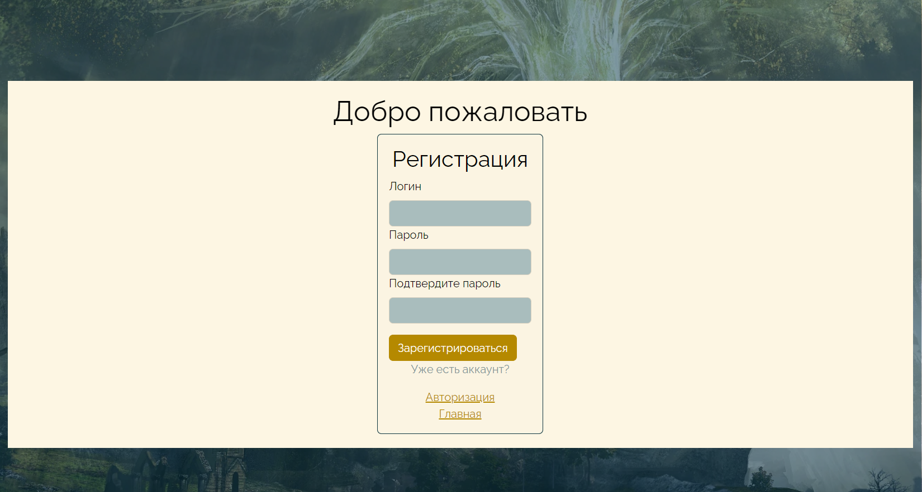

Рисунок 58 – регистрация

Вывод: реализовал функционал авторизации и регистрации для своего сайта. Научился работать с регистрацией и авторизацией в фреймворке Django в целом.

# ПРАКТИЧЕСКАЯ РАБОТА №15

«CRUD операции»

Цель работы: реализовать CRUD (Create, Read, Update, Delete) операции к своему сайту, который мы развиваем с 10 практической работы.

Для начала нам необходимо создать файл forms.py и заполнить его следующим кодом, а также создать модель:

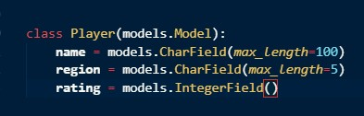

Рисунок – модель профиля игрока

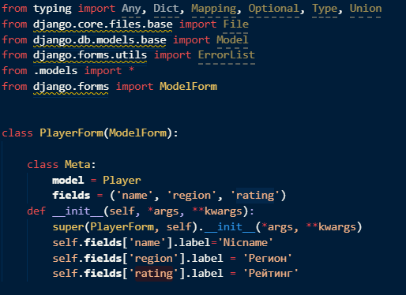

Рисунок – код в forms.py

После нужно перейти во views.py и заполнить данный сайт кодом функций CRUD операций:

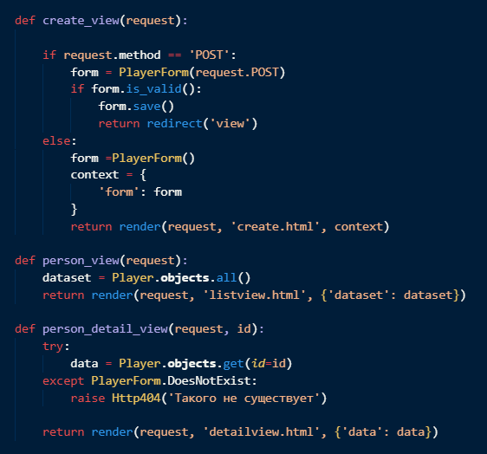

Рисунок – create и read

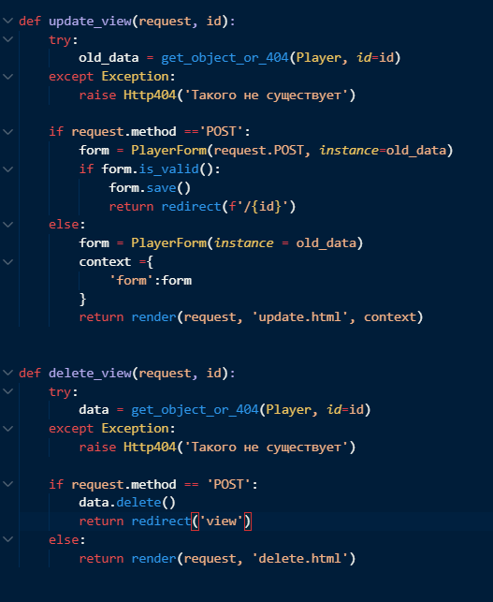

Рисунок – update и delete

Далее нужно создать 4 страницы, которые отвечают за просмотр, изменение, добавление и удаление:

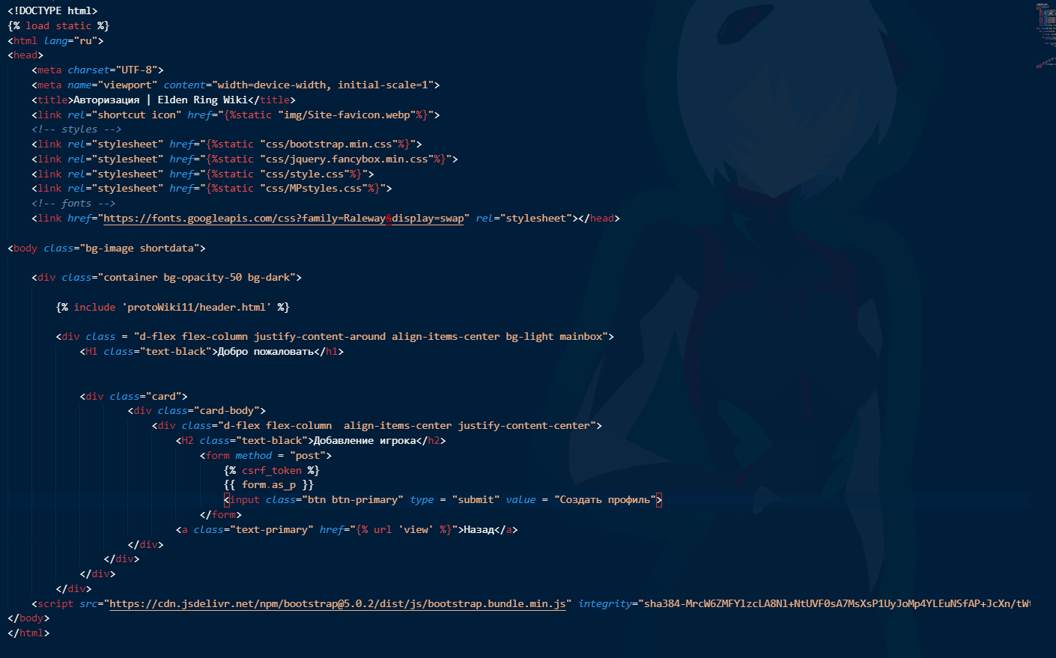

Рисунок – create

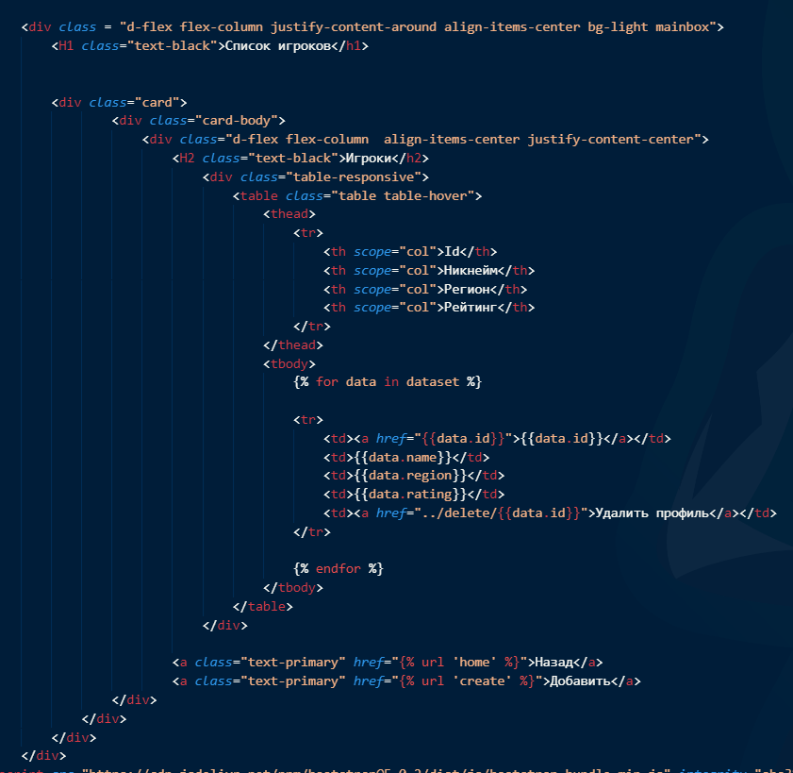

Рисунок – вывод списка

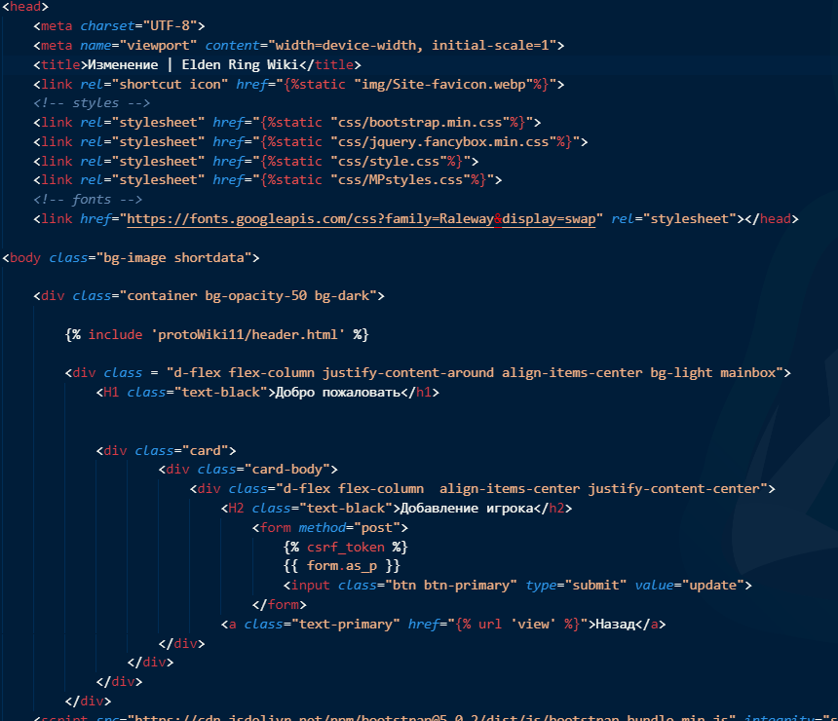

Рисунок – update

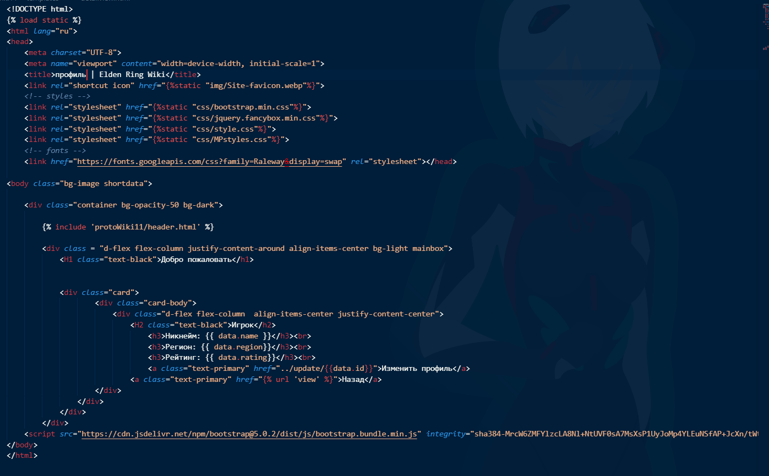

Рисунок – личный профиль

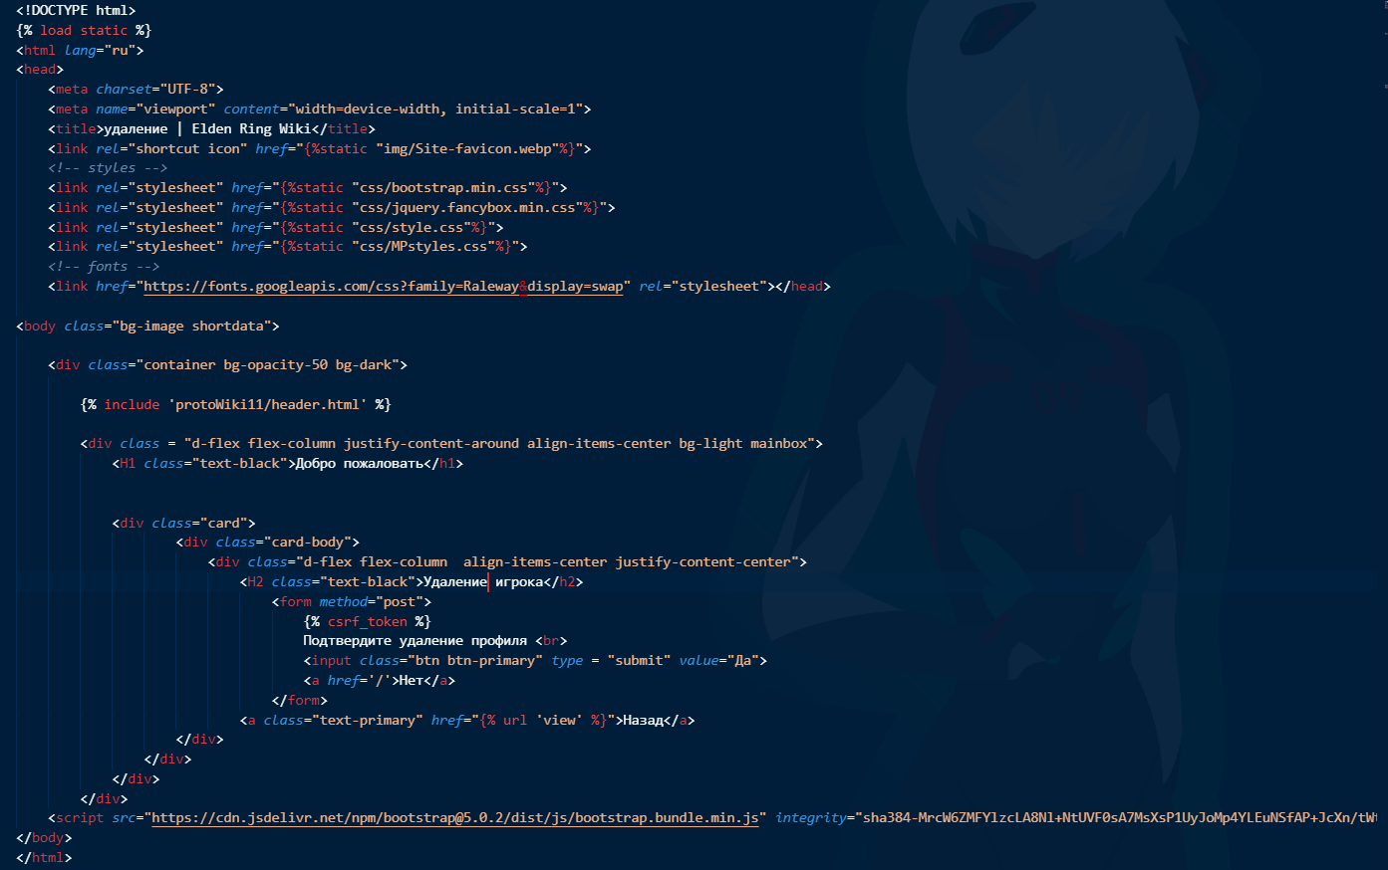

Рисунок – удаление

Далее прописываем для них пути в файле urls.py:

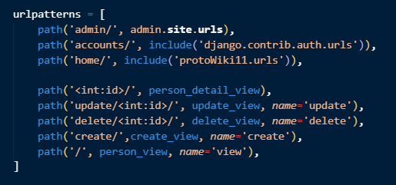

Рисунок 131 – urls пути crud’а

Далее я предоставлю финальный результат работы:

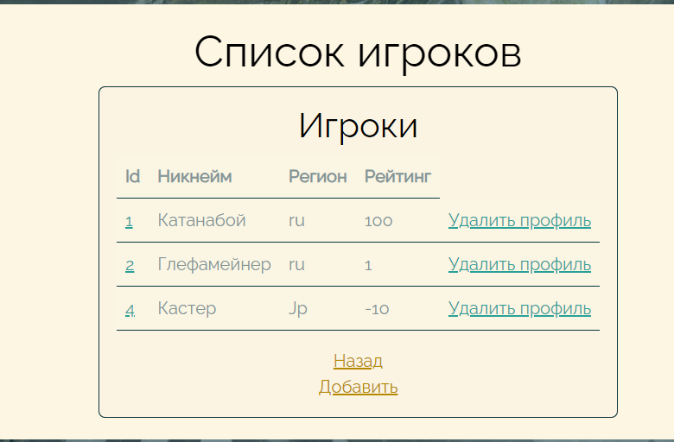

Рисунок – список

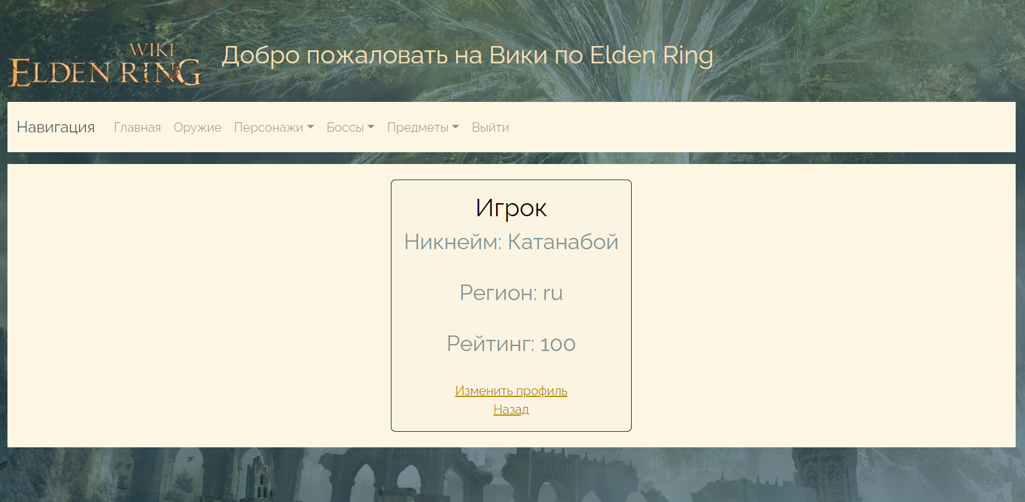

Рисунок – личный профиль

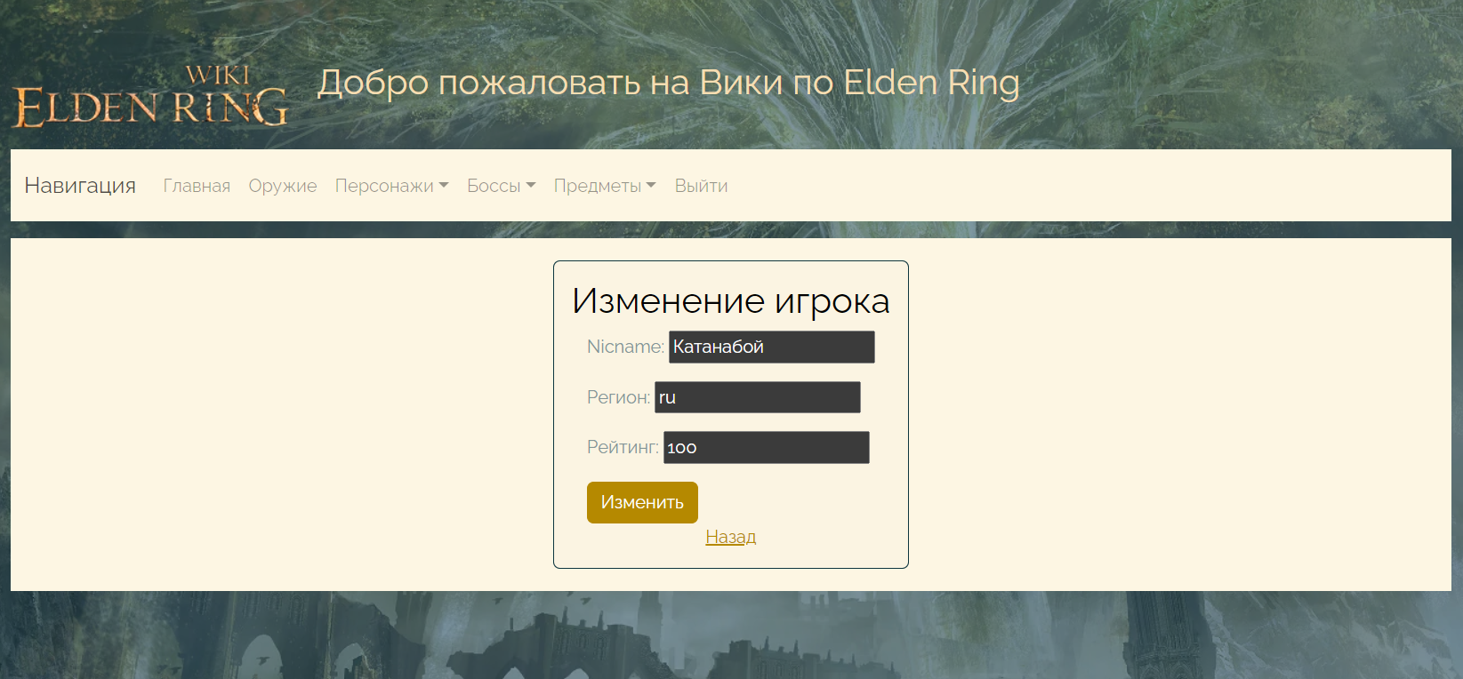

Рисунок – изменение

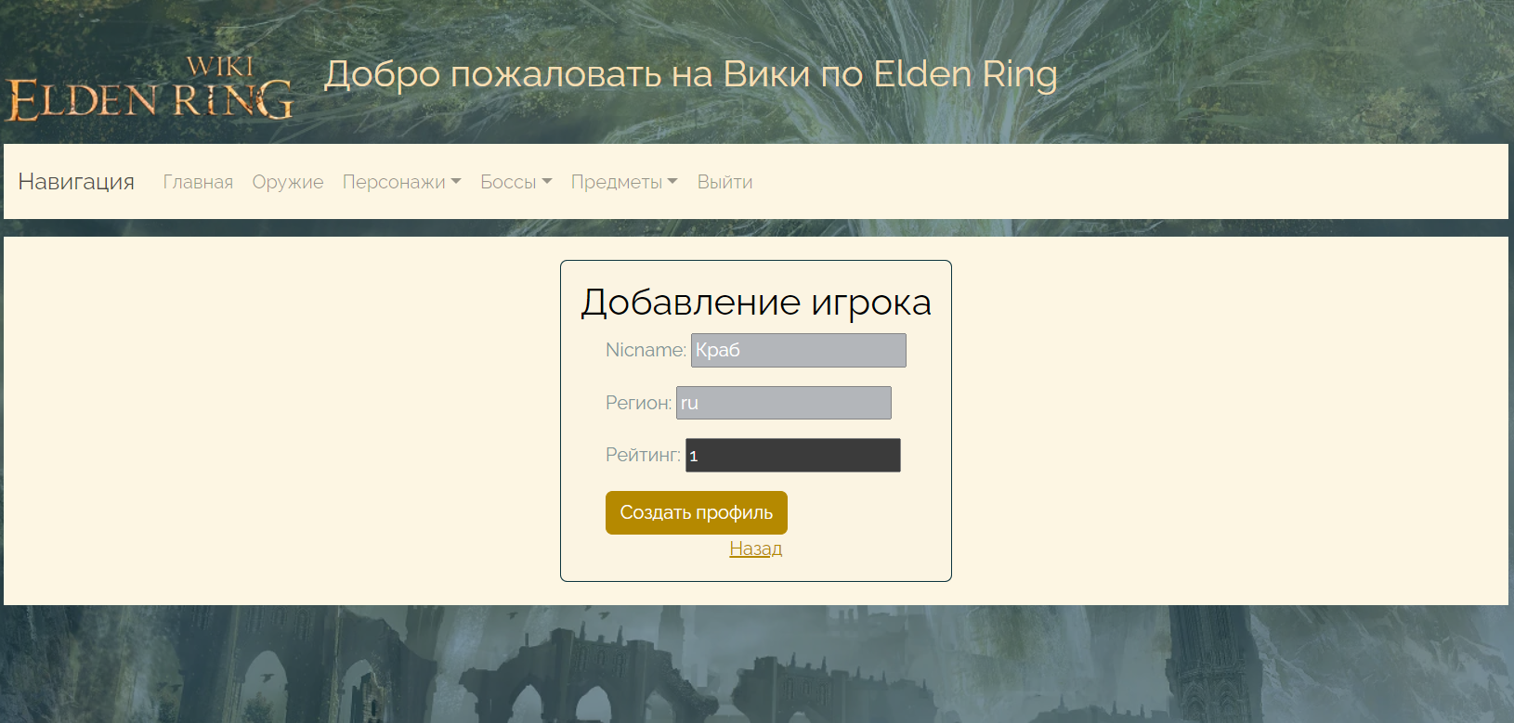

Рисунок – добавление

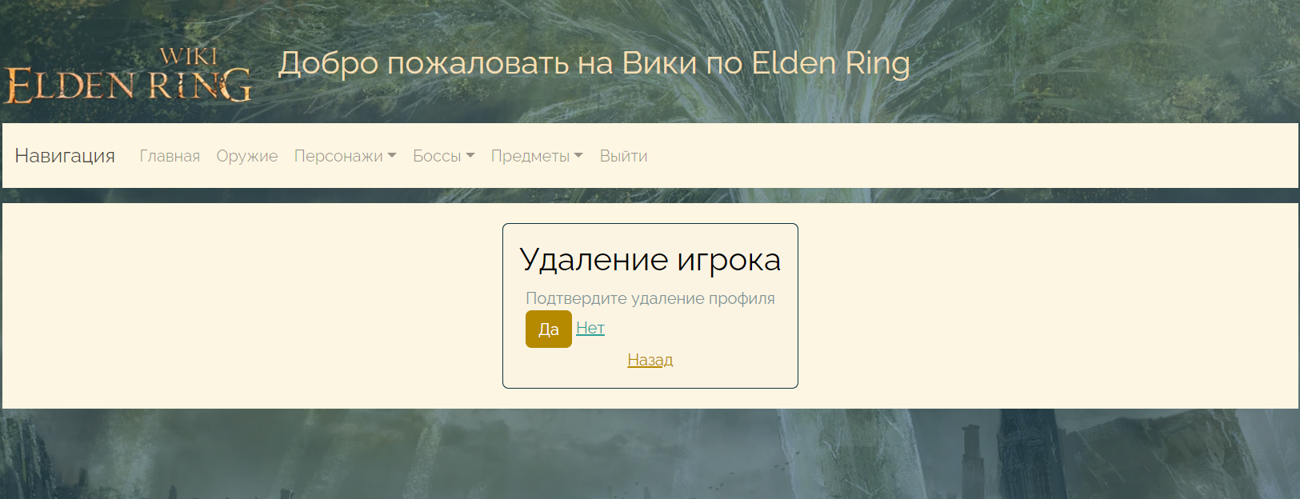

Рисунок – удаление профиля

Вывод: реализовал CRUD (Create, Read, Update, Delete) операции к своему сайту.